# 本底资源信息化解决方案

# 1总体架构

遥感技术是集物理、化学、电子、空间技术、信息技术、计算机技术于一体的探测技术，其原理是利用物体反射或辐射电磁波的固有特性，应用各种传感仪器对远距离目标所辐射以及反射(仪器不直接接触物体)得到的电磁波信息进行收集、识别以及测量，并最终成像。卫星遥感具有高精度，全天候，准实时，成本低且便于进行长期动态监测的特点，一次可观测地面数千平方公里的面积。

在本项目中，基于卫星遥感的天地一体化技术将应用于呼伦贝尔农垦集团案，将卫星遥感大面积监测与无人机小范围采样及地面点式监测结合起来，为作物的全生长周期提供数据监测基础。

卫星遥感技术在农业方面已经应用到作物面积监测、长势监测、估产、灾害监测、农业环境监测与评价、土壤资源监测、精准农业、渔业等各个农业领域，成为农业高新技术新的增长点。利用遥感技术对农业的研究，主要是为了解决粮食的问题，作物产量变化直接关系到人民生活与社会安定，如何高效准确地对农作物进行产量预测已成为现代社会一项非常重要的任务。

传统农作物估产方法多以实地调查为主，不仅工作量大、成本高而且精度较低。随着农业的不断发展，传统方法越来越无法满足作物产量估算的需要，引进新技术以改善估产方法，成为社会亟待解决的新难题。卫星遥感技术的产生和发展因其范围大、运行不受地面环境影响、信息量丰富、强周期、客观高效、成本低等独特优势为农作物估产提供了新思路。

对农作物造成危害最大的就是自然灾害，随着机械化大面积种植的展开，造成的损失也越来越大。对于农业灾害，传统监测方法通常采用田间定点监测和随机调查等方法，但这些方法有很多缺点，在具体操作上费事、费力、效率低下，维护成本高。卫星遥感可以从多波段、多时相及时的获取影像数据，对影像数据进行分析，获得受灾情况，进行灾后补救。

随着农业不断迈向 4.0 时代，“天空地”一体化数字农业开始引领农业产业的发展。作为现代空间信息技术与现代农业深度融合形成的新型农业经济体系。“天空地”数字农业，具体而言是利用航天遥感、航空遥感和地面物联网等现代空间信息技术，建立“天空地”一体化的数字农业观测系统，实时获取农业资源要素、生产过程、市场和决策管理等数据，建立数字化、网络化和智能化的信息分析与决策系统，优化配置农业资源要素，提高农业生产效率，打造新型的农业生产和服务体系并最终实现精准化种植和智能化管理，从而提升不断国家农业治理现代化水平。

将卫星遥感技术应用于农业现代化是科技的进步和创新。呼伦贝尔农垦集团从亘古荒原到如今的良田万顷，就是不断将先进科技和机械力量融合，改造和提升传统农业生产方式，加快农业现代化步伐，实现农业高质量发展的过程。推进农业科技广泛应用，机械化、智能化积极是一幅幅饱含科技色彩的现代化农业智慧春耕图，仅仅是呼伦贝尔农垦集团绿色优质高效、农业高质量发展的一个缩影。“十三五”以来，呼伦贝尔农垦集团以“生态优先、绿色发展”为方向，致力于智慧农业发展。

目前，农垦集团存在一些待优化的问题，主要包括：

（1）纵向精细化管理困难

农场经营管理范围大、人员数量多，物候信息是自下而上进行传递的，24个农场汇聚的地块树木多，数据工作量巨大，响应速度慢，降低了工作效率。农忙时期，农事操作难以高效执行，农垦面向各农场的纵向精细化管理困难。

（2）缺乏大面积客观观测手段

农垦集团下属的24个农场的大面积监测由各个生产队分别完成，以报告、图表的形式汇报至农垦集团，集团难以完成对所有地块作物长势的短间隔动态监测；特别是针对突发的自然灾害，针对大面积的灾中监测及灾后评估缺乏有效手段。

（3）历史数据利用率低

农垦的历史数据资源存量较多，但未能对其进行将时间、空间维度于农事作业相互结合的分析，但这种分析恰恰是形成定量化、配方化、科学化农业工作的宝贵基础，因此，该部分的分析和数据利用能力亟待提高。

基于上述问题，卫星遥感技术应用方案主要从三个方面的需求进行设计开发：

（1）作物监测，整体掌控

通过卫星遥感数据，进行大范围农作物的识别和面积统计，完成数据库的建立，对全局农作物种植类型和分布情况整体掌控，为后续的作物估产和灾害评估服务。

（2）精细规划，降本增效

利用卫星遥感数据对全局大范围进行趋势性监测，发现风险区后，对该区域农作物进行进一步的精细化监测，监测内容包括作物长势、土壤墒情与肥力、灾害等，并根据检测结果精准的进行农事作业方案制定及农资、农械的合理调配，实现降本增效。

（3）经验分析，科学规划

针对历史数据进行分析，总结最适合耕种作物、耕种方式、收割方法，使农场经济最大化的同时，扩展经验及结果至相关配套产业链如存储、配售、金融保险、期货农事补贴等方案，形成全产业链的科学分析，精准组合，实现多方位的收益最大化。

针对以上的设计需求，卫星遥感技术应用方案的建设目标主要是4个模块：

（1）多源卫星遥感快速处理模块

针对定期接收到的卫星遥感影像，进行快速的图像处理及数据分析，包括大气校正、几何校正、去云、去雾等过程，得到可以进行农业分析的影像。

（2）基于卫星遥感的农业参量反演模块

在处理好的影像基础上，进行大区域农业资源调查、作物长势监测、作物生长条件评估等步骤，并将影像处理记过与实际地块进行匹配，指导农事工作的进行。

（3）农作物估产模块

基于常态化的监测，对主要作物进行产量的动态估计。

（4）数据可视化模块

将结果进行动态化的展示，与用户进行界面友好型交互。

利用多源卫星遥感数据、历史农耕数据和气象数据，全要素、多维度、系统化的感知农作物在生长过程中，各个环节的信息数据，为大面积快速获取目标作物态势等业务功能提供数据支撑。

卫星遥感利用多颗国内卫星数据，主要包括国产的高分系列卫星，并将其应用于农作物种植面积统计、长势监测与分析、土壤含水量分析、土壤有机质含量分析、作物估产、防灾减灾等方面，提供快速的数据响应、数据处理支持，并进行相关专题图制作。

将卫星遥感数据与气象环境、土壤环境以及农业模型结合，为专业化的种植提供信息参考与指导建议。

综合上述内容，将整个方案分为五层，从下到上依次是多源数据的管理与显示层、数据的标准化处理层、技术支撑层、产品层及面向用户的访问层。

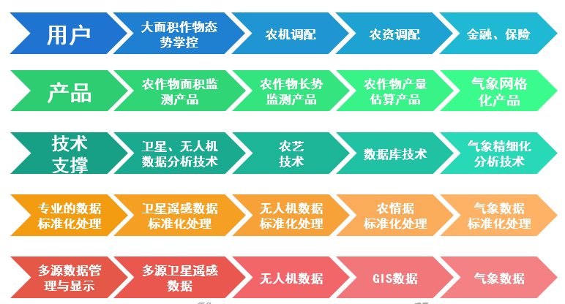

**图1-1 卫星遥感技术应用方案总体框架**

首先通过采集满足农业服务的多源遥感卫星数据（以国产高分系列卫星数据为主）、田块矢量GIS数据、基于气象卫星采集的气象数据等，然后依托专业化的处理标准对各原始数据进行处理，在影像分析技术、农业农艺技术、数据库技术、大气气象技术等技术支持的基础上，通过数据分析与合理规划，产出面向用户的农作物面积监测产品、长势监测产品、产量估算产品、气象网格化精准预报产品等。最终，通过简便的交互机制，服务于访问用户，让用户掌控大面积作物态势、大面积土壤态势和农作物受灾情况等，辅助农垦的纵向精细化管理，进行进一步的判断和决策，并为相关产业链的实施提供信息支撑，实现信息化系统化农场的建设。

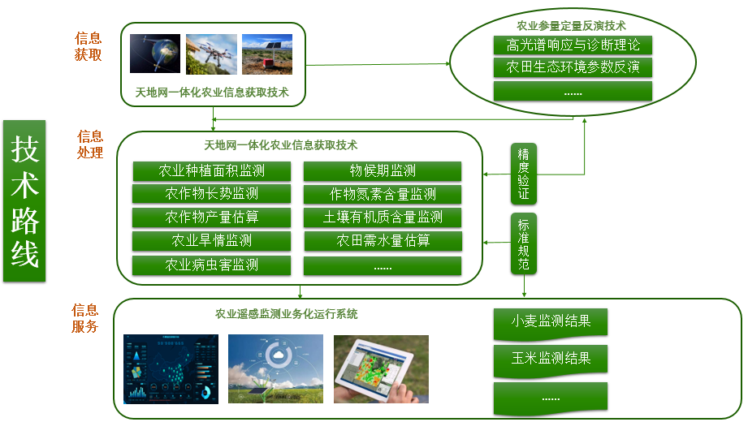

**图1-2 卫星遥感技术应用方案实施技术路线**

项目通过采集多源遥感数据，在相关影像处理技术、信息处理技术和农业参量定量反演技术的支持下，获取各项农作物参量数值，在标准规范的基础上，将农作物参量可视化处理，并结合上下游关系，用于支持用户的实际落地应用。

# 2功能设计方案

依据方案的总体架构，不同的产品需要不同的处理方法和分析手段，通过对各个产品进行设计开发，实现预期结果。

农作物在生长过程中受大量外部因素影响，一旦问题解决不及时，就会损及粮食产量。所以在大面积农作物的管理过程中，对问题的发现、响应速度要求很高。而农垦集团要管理近600万亩耕地，传统的种管方式显然已经力不从心。管理大规模的农作物，农垦集团面临着突出的管理成本与效率问题。而卫星遥感最突出的作用是资源调查，比如作物分布、种植面积等数据可以做到精细监测，直接可以和贸易挂钩。此外，在长势监测、旱情监测、病虫害监测等方面，卫星遥感也具有非常突出的价值。而且通过多年的监测数据，也有助于农垦的决策及资源优化配置。

**2.1作物识别和面积统计**

农林作物的种植监测，对于预测农林作物的当季产量、储备产量、价格走势等具有极高的现实应用价值，是规划农林作物的种植规模和产业发展过程中极其重要的基础数据。

基于多光谱卫星遥感影像，由于不同物体的波谱特性不同，因此，遥感光谱特征识别地物成为可能。基于卫星遥感影像结合不同农作物的光谱特征，可以有效区分出农田和非农田、同种作物和非同种作物，同时，基于多光谱卫星遥感影像不同波段组合建模，结合相关纹理和形态信息，利用深度学习相关算法，可识别作物类型，对研究区的耕地、草地、水等农业自然资源信息进行快速自动化提取，得到不同作物类型的分布情况；另一方面由于不同作物的播种、生长、收割的时间不同，基于多时相卫星遥感影像，通过分析作物在不同时间段光谱信息的季节、年度变化规律，结合时间序列数据中不同作物生长的关键物候期的特征值以及其他区域背景资料，并利用无人机遥感对物候期的特征值进行校核，可以大大提高农作物种植面积的提取精度。

目前，常用的农作物种植面积遥感提取方法大体分为三类，即基于光谱特征的农作物遥感识别方法、基于作物物候特征的农作物遥感识别方法和基于多源数据融合的农作物遥感识别方法。农作物种植面积的提取是遥感估产的基础工作之一。遥感数据源和分类方法的选取将直接影响到种植面积提取和遥感估产的精度。多源数据和多种分类方法的综合应用，将会提高农作物种植面积提取的精度。

在进行大面积作物种类遥感识别之后，可借助GIS的相关空间统计分析功能进行不同作物类型的面积统计，当然除了遥感分析数据，还需要发展相应的面积抽样技术，以及进行系统运行化的研究，才能保证农作物种植面积提取的精度。对农作物数量和空间分布变化情况进行实时监测与评价，从而为农业资源开发、利用与保护、农业规划、农业生态环境保护、农业可持续发展等提供科学依据。

本项目基于卫星遥感技术针对呼伦贝尔农垦集团下属的24个农场的卫星遥感时序影像进行分析，准确、及时获取全农垦主要农作物的种植面积、耕地资源等的调查。

具体任务是针对全农垦所有农场，基于优于3米分辨率（国产高分一号、六号为主，其他为辅），且时相符合2021年主要农作物生长周期要求的遥感影像，开展地块级别农作物总面积的测量。

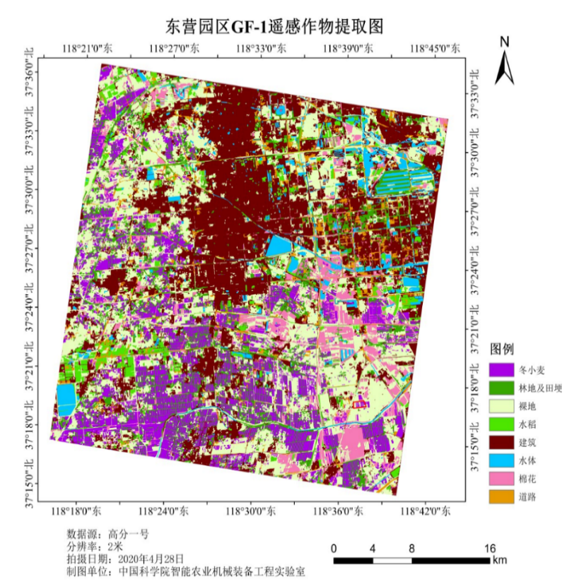

**图2-1 农业资源和权属调查案例**

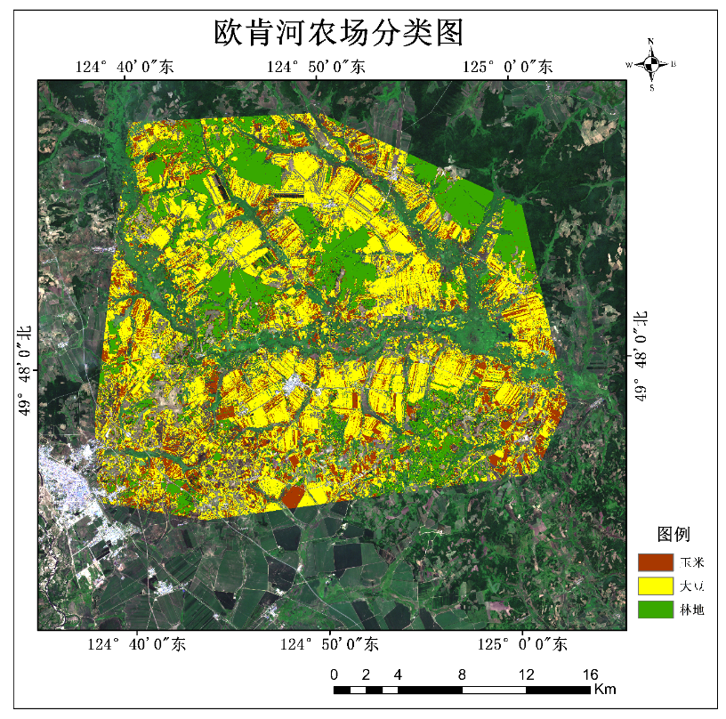

**图2-2 欧肯河农场作物遥感识别案例**

工作计划为：2021年5月展开中、高分辨率遥感影像数据定制拍摄及采购工作，2021年7月中旬完成全农场本季收农作物的面积测量工作，并完成数据库的建立，相关矢量、报告文件的提交工作，后续每两月提交一次田块级的数据种植面积动态变化报告。

方案实施设计如下：

* 提交成果：农垦24个农场农作物田块级种植面积报告；
* 提交频次：7月中旬完成第一次报告提交，后续每两月完成一次种植面积动态变化报告提交。

**2.2长势分析监测**

作物长势受到光、温、土壤、水、气（CO2）、肥、病虫害、灾害性天气、管理措施等诸多因素的影响，是多因素综合作用的结果。在作物生长早期，主要反映了作物的苗情好坏；在作物生长发育中后期，则主要反映了作物植株发育形势及其在产量丰欠方面的指定性特征。尽管作物的生长状况受多种因素的影响，其生长过程又是一个及其复杂的生理生态过程，但其生长状况可以用一些能够反映其生长特征并且与该生长特征密切相关的因子进行表征。

对作物遥感监测的原理是建立在作物光谱特征基础之上的，即作物在可见光部分（被叶绿素吸收）有较强的吸收峰，近红外波段（受叶片内部构造影响）有强烈的反射率，形成突峰，这些敏感波段及其组合形成植被指数，可以反射作物生长的空间信息。作物长势遥感监测的基础是必须有可用遥感监测的生物学长势因子，以植被指数、叶面积指数等为代表的植被遥感参数是公认的能够反映作物长势的遥感监测指标。

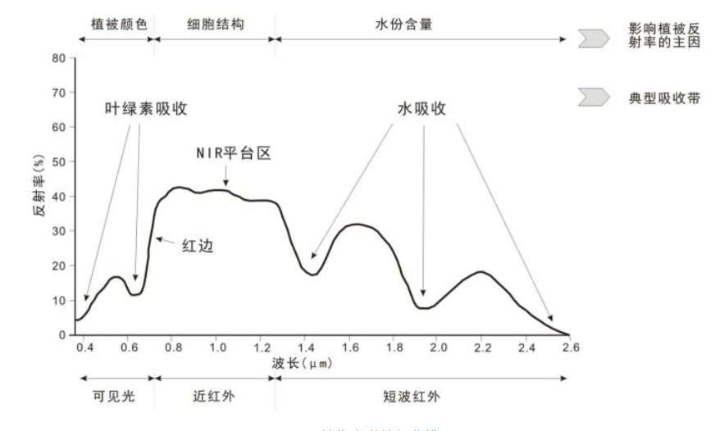

**图2-3 植物光谱特征曲线**

叶面积指数（leaf area index，LAI）是指单位土地面积上植物叶片总面积占土地面积的倍数。即:叶面积指数=叶片总面积/土地面积。实验发现，叶面积指数是与长势的个体特征和群体特征有关的综合指数。作物的叶面积指数是决定作物光合作用速率的重要因子，叶面积指数越大，光合作用越强，这是用叶面积指数监测长势的基础，而由近红外和红光两个波段组合而成的各类植被指数由于与作物的叶面积指数LAI有很好的相关性，在作物的长势监测中，也被作为反映作物生长状况的良好指标，如归一化植被指数（NDVI）、增强型植被指数（EVI）、修正后土壤调节指数（MSAVI）和植被状态指数（VCI）等。

因此基于覆盖全作物生命周期的多时相的遥感图像，分析长时间序列的作物反射光谱特征，结合作物生理特性数据，建立的作物遥感长势监测模型，能够客观地反映出植被生长发育状况，从而通过对比分析得出目前的作物长势和往年同期相比是偏弱还是偏强。

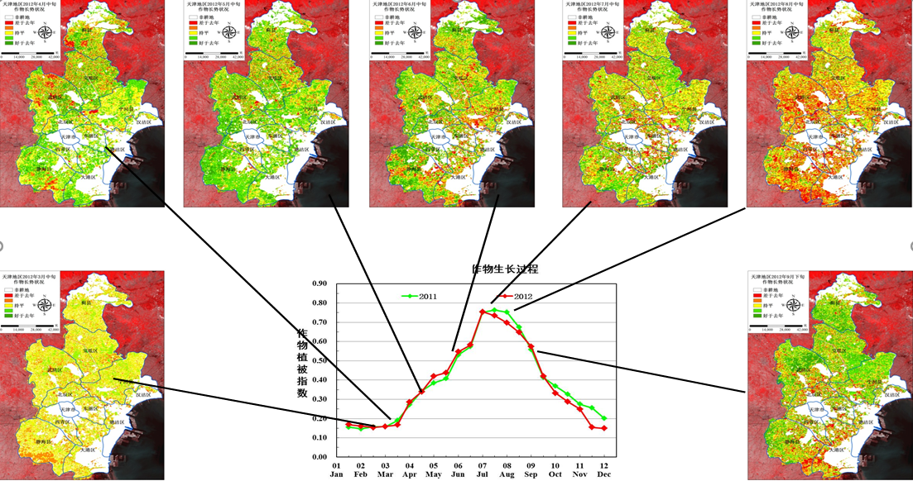

**图 2-4 基于卫星遥感的某农场作物长势监测案例**

在本项目中，将采用高、中分辨率卫星对农垦下属24个农场的主要农作物进行监测。

方案实施设计如下：

* 自出苗期开始，基于中分辨率卫星的农垦24个农场农作物作物长势报告，区域级的长势评估每2-3天一次，田块级长势评估5天一次，视云量情况有所调整；
* 自出苗期开始，基于高分辨率卫星（分辨率优于3米）的农垦24个农场农作物作物长势监测、对比分析报告，频次为每7-14天一次，视云量情况有所调整；
* 如若发生自然灾害，则灾害期间进行应急响应，可提供临时紧急监测，并依据需求进行不同分辨率灾害过程支援分析。

**2.3土壤墒情监测**

微波遥感具有全天候、大尺度、穿透性强、精度高等优势可有效助力土壤含水量监测。基于多源卫星遥感数据结合相关地面资料进行综合建模，并采用人工智能算法进行模型训练，可有效反演土壤水分含量信息，从而为相关问题的解决提供参考。

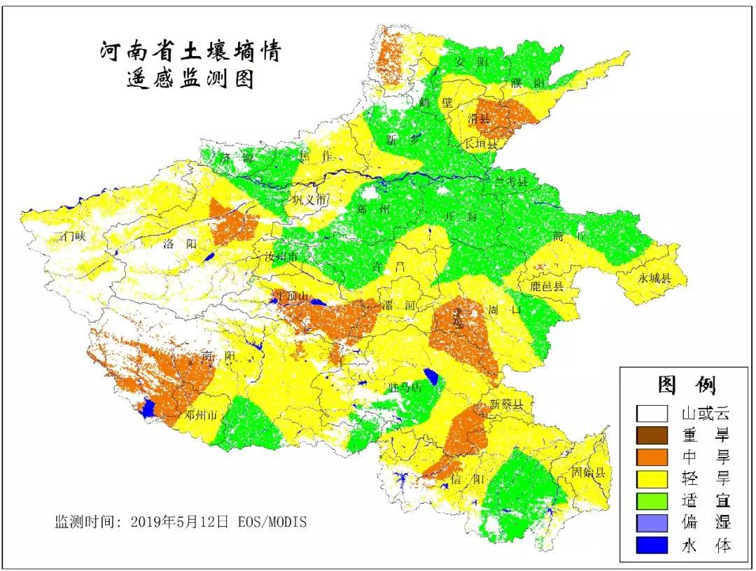

**图 2-5土壤水含量监测**

在本项目中，土壤墒情监测可以为日常作物灌溉及抗旱工作提供重要的依据，在农垦原有的地面旱情仪器监测结果的基础上，针对农垦大面积作物，利用卫星遥感的方式，在大范围内迅速、及时地获取土壤水分和作物信息，为农垦集团及时掌握大面积土壤墒情提供依据。

方案实施设计如下：

* 提供基于中、高分辨率卫星的农垦24个农场土壤墒情监测报告，频次为每年一次（播种前或者作物收割地面裸露之后）。

**2.4土壤有机质/肥力监测**

土壤状况是决定农田潜在生产力的主要因素，土壤性状及肥力信息可以为精准农业管理提供响应依据。由于不同肥力状况的土壤反射光谱不同，基于此，可进行土壤肥力反演。卫星遥感具有监测范围广、谱段信息丰富、周期性强、监测结果客观等优点，可有效助力土壤肥力监测。基于多光谱卫星遥感影像，结合深度学习相关算法可进行土壤有机质反演，有效评估土地肥力情况，并制成相关专题图。

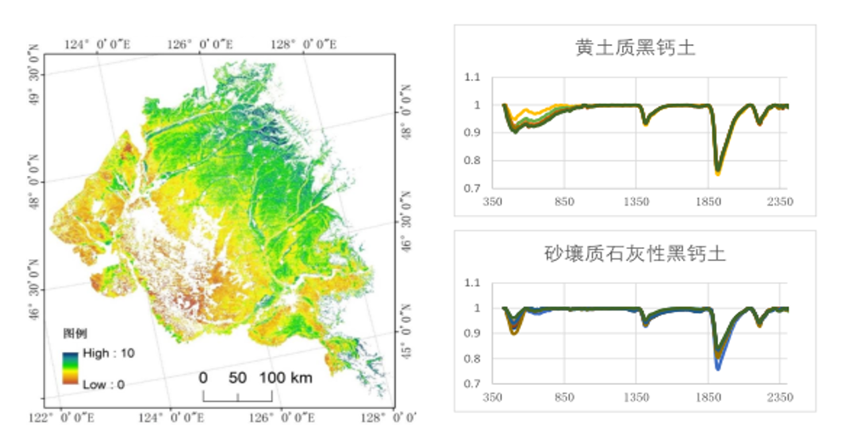

**图 2-6 某地土壤有机质遥感反演案例**

方案实施设计如下：

* 基于中分辨率卫星的农垦24个农场有机质报告，每年一次。

**2.5灾害评估（自然灾害）**

农作物在生长过程中容易受到旱灾、水灾、风灾等自然灾害影响造成大面积的粮食减产，因此进行农业灾害动态监测与评估尤为重要。卫星遥感是灾害应急监测和评估工作一种重要的技术手段，可以对如旱灾、洪涝等重大农业自然灾害进行动态监测和灾情评估，再利用无人机遥感对受灾区域进行小面积典型地块进行详查，监测其发生情况、影响范围、受灾面积、受灾程度，进行灾害预警和灾后补救，减轻自然灾害给农业生产所造成的损失。

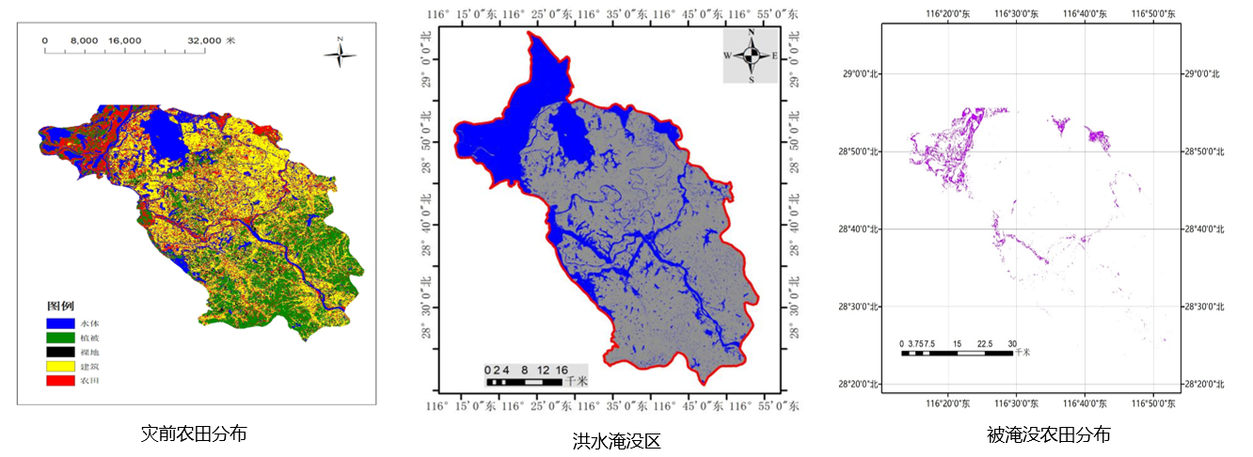

**图 2-7 某地作物洪涝灾害遥感监测案例**

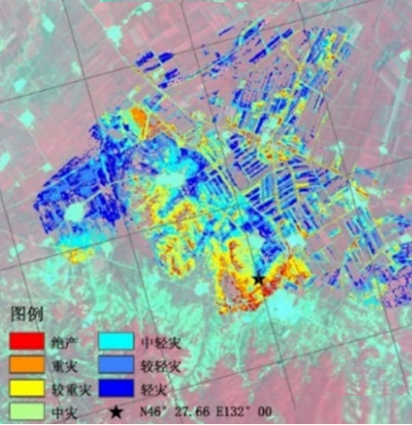

**图 2-8 某地作物旱灾遥感监测案例**

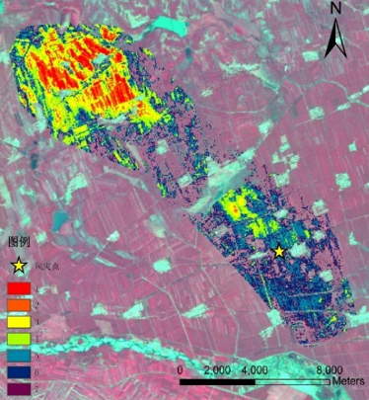

**图 2-9 某地作物风灾遥感监测案例**

农垦现有手段多为点式监测，无法快速对大面积农场进行快速全域监测，在项目中，一旦发生自然灾害，则启动应急响应程序，调取高分辨率卫星资源，对受灾区域进行应急监测及事后评估，为灾情救援及灾损评价提供充足依据。

方案实施设计如下：

* 如若发生自然灾害，则灾害期间进行应急响应，可提供针对农垦集团所属耕地提供临时性的紧急监测，并依据需求进行不同分辨率灾害过程支援分析及灾后的应急分析。

**2.6基于卫星遥感的农作物估产**

农作物生长状况的动态监测和产量的及时、准确预测, 对于农垦集团粮食政策的制定、经济的发展以及对外粮食贸易都有重要意义。较早、准确地掌握各种粮食的生产信息, 能帮助农垦在粮食贸易中掌握主动权, 获得较好的经济效益。灾害、粮食产量损失的预测对国计民生、国家的长治久安以及农垦集团的保险、金融、农业调配等具有重要意义。

估产对各个环节都具有指导作用，估产是一个动态过程，过程数据不仅用于估产，在农事作业的其他生产过程及附属的产业链拓展功能也有很大作用。

估产是从作物种植期开始即对监测，利用光学遥感卫星、雷达遥感卫星结合北斗卫星，可以实现对农业资源和权属的调查、作物种类识别与面积统计，与此同时，连续不断的卫星监测可以实现对大面积农作物的长势监测与自然灾害监测，判断出土壤的墒情如含水量、有机质等的含量，这些数据有力的支撑灌溉、施肥、防灾、灾后评估、需求供给调节等农业组织环节以及供应链调配、农业期货交易、农业保险评估等其他环节。

农作物的产量取决于农作物面积和单位面积的产量。由于任何物体都具有吸收和反射不同波长电磁波的特性，因此，使用遥感技术可进行大面积范围内农作物叶子的光谱反射信息的统计分析，并进行作物的生长信息 (如LAI、生物量) 反演，同时，结合各地决定作物生长的基本条件如气候、土壤、地形、水利、等信息建立生长信息与产量间的关联模型，从而估算作物的产量信息。

目前遥感估产中最为有效的模式有2种：一是基于统计模型方法的遥感估产，其统计模型方法包括线性模型方法和非线性模型方法。线性模型方法在省级尺度，县级尺度，村级以及地块尺度下都有良好的应用。但是作物产量形成的机理通常表现为非线性；二是利用数据同化技术把遥感反演参数信息融入到作物机理过程模型之中，实现大面积作物生长状态及产量模拟的目的。结合实际情况选择适合的模式，更加精准对农作物进行估产。

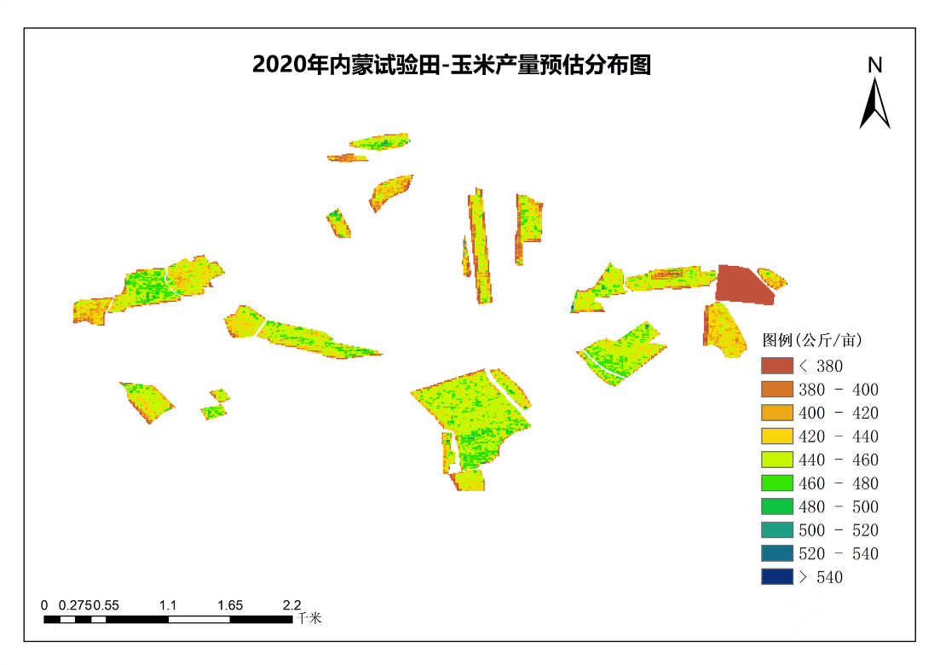

**图2-10 2020年内蒙试验田玉米估产图**

方案实施设计如下：

* 在作物种植初期，给出整体趋势产量估计报告。
* 在物候中期，给出精确到田块的趋势产量估计报告。
* 在成熟期，给出精确到田块的作物产量精确估产报告。
* 若遇到重大灾害，责在灾后给出产量损失评估报告。

**2.7精准气象服务**

基于风云气象卫星、葵花气象卫星以及国家气象观测站、农垦自建数据观测站数据，利用人工智能大数据算法，为农垦提供田块级精准网格气象预报，为农垦的各项农事活动提供精准的气象支持。

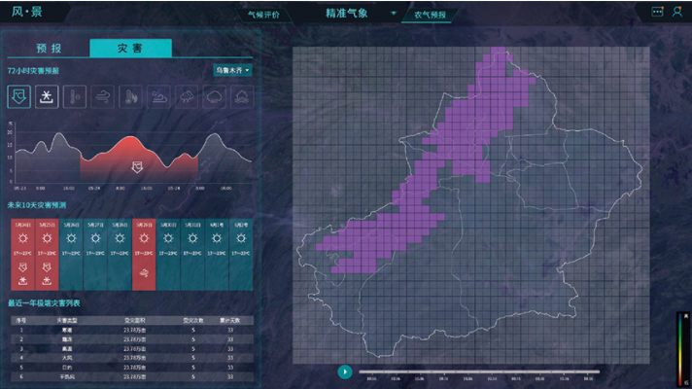

**图2-11 农资查询功能界面展示图**

方案实施设计如下：

* 基于卫星遥感及地面仪器监测结果，在系统中建立针对农垦集团作物覆盖区域的网格化气象信息精准短期预报，并对未来一周、半月等短期气候的影像进行评价，为农事计划的制定提供精准的气象数据支持。
* 频次：每天一次短期预报，每周一次长期预报。
* 精度：田块级别。

# 3技术方案

## 3.1关键技术

3.1.1基于卫星遥感的作物识别和面积统计

由于不同物体的波谱特性不同，因此，遥感光谱特征识别地物成为可能。基于卫星遥感影像结合不同农作物的光谱特征，可以有效区分出农田和非农田、同种作物和非同种作物，同时，基于多光谱卫星遥感影像不同波段组合建模，结合相关纹理和形态信息，利用深度学习相关算法，可识别作物类型；另一方面由于不同作物的播种、生长、收割的时间不同，基于多时相卫星遥感影像，通过分析作物在不同时间段光谱信息的季节、年度变化规律，结合时间序列数据中不同作物生长的关键物候期的特征值以及其他区域背景资料，可以大大提高农作物种植面积的提取精度。

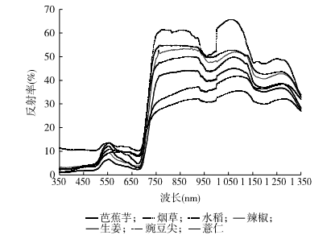

**图3-1 农作物冠层的光谱反射率曲线**

目前，常用的农作物种植面积遥感提取方法大体分为三类，即基于光谱特征的农作物遥感识别方法、基于作物物候特征的农作物遥感识别方法和基于多源数据融合的农作物遥感识别方法。

（1）基于光谱特征的农作物遥感识别方法

基于光谱特征的农作物遥感识别方法主要包括目视解译、基于图像统计分类的监督分类和非监督分类法以及以句法结构分类法为主的各种集成分类方法（包括神经网络法、模糊数学法、决策树法和基于混合像元分解的方法等）。

神经网络学习算法是一种常用基于光谱特征的农作物遥感识别方法，其用大量的神经元模型通过一定的连接方式，利用数学模型对进行信息处理。神经网络是一种非线性的学习网络，具有分布式学习和记忆、大规模并行、自适应、自学习的特点。由神经网络模型和模型中的动态算法组成。如图下图所示，图中Ｘ1，Ｘ2…Ｘｎ为模型的输入，通过模型中神经元之间的信息传递，神经元之间通过不同的权值和不同神经元函数组成了复杂的非线性的信息传递，最后得到输出结果Ｙ１,Ｙ２，．．．Yn。

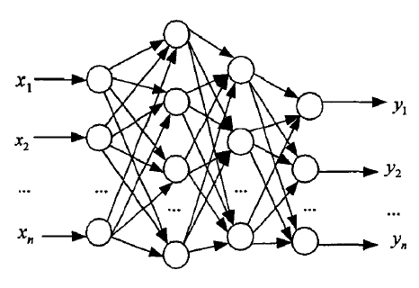

**图3-2 神经网络模型**

神经元模型是由一个多输入和单输出的非线性运算，神经元模型受不同输入信息的影响和神经元内部各种因素的影响，输出不同的结果。一个完整的神经元模型包括以下５个部分：

**输入信息**：神经网络是一个非线性的处理信息的网络，因此，其中的每个神经元必须有信息的输入，这样才能对原始信息进行处理。

**一组连接加权系数**：神经元之间的连接线路上必须有加权系数，加权系数为正表示这条线路起激活作用，加权系数为负表示这条线路起抑制作用。

**一个求和单元**：各条连接线路上的输入信息的加权和由这个求和单元求出。

**一个非线性激活函数**：激活函数起映射的作用，将神经元的输出信息映射到一个规定的范围内，同时还需要一个阀值。

**输出信息**：通过神经元对信息的综合处理，形成的结果通过神经元输出

神经网络在对信息进行训练的过程中，有不同的学习方式：

**有监督学习**：监督学习是指神经网络在学习的过程中将网络的实际输出和指定的理想输出加以比较，得到两者间的误差，由误差函数调整网络之间的连接加权系数，进行再次的学习，使误差函数取得最小值。BP神经网络就是采用的监督学习方法。

**无监督学习**：无监督学习是网络学习过程中，不根据指定输出来调整网络加权系数，而是根据网络自身的某种自组织学习规则，在学习过程中不断调整网络加权系数，来达到控制误差。在不同的神经网络模型中，有不同的自适应学习规则来调整网络的连接加权系数。如Hebb规则、Delta规则和竞争学习规则。

由于受卫星影像分辨率限制，在基于光谱特征进行农作物遥感识别过程中“同物异谱”和“同谱异物”现象难以避免，所以单纯基于地物光谱特性进行复杂种植结构作物分类较难获得理想效果。

（2）基于作物物候特征的农作物遥感识别方法

农作物的种类、状态和群体结构是影响作物光谱特征的主要因子。对于禾本科作物来说，从播种到成熟变黄以前，随着作物物候期的更替，红光波段反射率因作物覆盖度和叶面积系数的增大而减小，近红外波段反射率逐渐增加，而且在某一时间断面上，各种作物的状态和结构因物候期的不同而有明显差别。因此，同一种作物在不同物候期的遥感图像上有不同的色调，不同作物在同一张图像上的色调也不相同。因此，就作物分类识别而言，作物光谱的种间差异和作物物候历的种间差异存在密切的联系。对基于物候特征的作物遥感识别方法而言，由于作物具有季相节律性和物候变化规律性的特点，利用时间序列遥感数据的时相变化规律可以实现不同农作物类型的识别。该方法通过分析时序数据中作物关键物候期特征进行作物类型识别，可避免利用单一时相影像数据进行作物空间分布提取时因“异物同谱”等原因导致的错分、漏分等现象。

刘原峰通过收集分析监测区的相关自然地理环境、农业产业结构等各方面资料，结合气象站近年来作物生长发育时间等辅助数据以及自身的经验总结得到当地春玉米、春小麦和棉花的物侯历如下表。

**表3- 1春玉米、春小麦和棉花的物侯历**

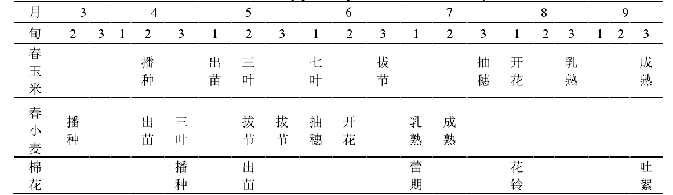

关键物候期可以使作物与其他植被具有较大的可区分性，可作为作物类型识别的重要依据，从而使作物类型识别更有效。该方法通过分析时间序列数据中作物生长的关键物候期的特征值提取作物；利用当地的作物物候历信息，选择适当时相的遥感影像，使作物类型识别更有针对性，避免了遥感数据选取的盲目性。

（3）基于多源数据融合的农作物遥感识别方法

基于多信息源数据的农作物遥感识别方法可以充分利用多种数据信息的特色，实现优势互补，弥补单一遥感数据和分类方法的缺陷，大大提高作物遥感识别精度。多信息源数据结合既包括多源遥感影像的结合，也包括遥感影像与非遥感数据源的结合。

多源遥感影像的结合可以得到更多的信息，减少理解的模糊性。引入非遥感影像数据源，如在分类过程中引入地形（如高程、坡度和坡向信息等）、土壤、作物轮作和分布环境信息，可大大提高农作物种植面积的提取精度。

农作物种植面积的提取是遥感估产的基础工作之一。遥感数据源和分类方法的选取将直接影响到种植面积提取和遥感估产的精度。多源数据和多种分类方法的综合应用，将会提高农作物种植面积提取的精度。而在进行大面积作物种类遥感识别之后，可借助GIS的相关空间统计分析功能进行不同作物类型的面积统计，当然除了遥感分析数据，还需要发展相应的面积抽样技术，以及进行系统运行化的研究，才能保证农作物种植面积提取的精度。

3.1.2基于卫星遥感的作物长势监测

作物长势受到光、温、土壤、水、气（CO2）、肥、病虫害、灾害性天气、管理措施等诸多因素的影响，是多因素综合作用的结果。在作物生长早期，主要反映了作物的苗情好坏；在作物生长发育中后期，则主要反映了作物植株发育形势及其在产量丰欠方面的指定性特征。尽管作物的生长状况受多种因素的影响，其生长过程又是一个及其复杂的生理生态过程，但其生长状况可以用一些能够反映其生长特征并且与该生长特征密切相关的因子进行表征。

对作物遥感监测的原理是建立在作物光谱特征基础之上的，即作物在可见光部分（被叶绿素吸收）有较强的吸收峰，近红外波段（受叶片内部构造影响）有强烈的反射率，形成突峰，这些敏感波段及其组合形成植被指数，可以反射作物生长的空间信息。作物长势遥感监测的基础是必须有可用遥感监测的生物学长势因子，以植被指数、叶面积指数等为代表的植被遥感参数是公认的能够反映作物长势的遥感监测指标。



**图3-3 植物光谱特征曲线**

叶面积指数（leaf area index，LAI）是指单位土地面积上植物叶片总面积占土地面积的倍数。即:叶面积指数=叶片总面积/土地面积。实验发现，叶面积指数是与长势的个体特征和群体特征有关的综合指数。作物的叶面积指数是决定作物光合作用速率的重要因子，叶面积指数越大，光合作用越强，这是用叶面积指数监测长势的基础，而由近红外和红光两个波段组合而成的各类植被指数由于与作物的叶面积指数LAI有很好的相关性，在作物的长势监测中，也被作为反映作物生长状况的良好指标，部分植被指数介绍如下。

（1）归一化植被指数（NDVI）

归一化植被指数是最常用的植被长势监测指数，NDVI是与草本植物绿度值相关性最高的植被指数，与植被长势存在正相关关系，可以反映植被长势情况表达式为：

$NDVI=\frac{NIR−R}{NIR+R}$（1）

式中：R 为可见光红光波段的反射率；NIR 为近红外波段的反射率。

（2）增强型植被指数（EVI）

增强型植被指数是为订正土壤大气背景和大气噪音对NDVI的影响而引入的，其表达式为：

$EVI=\frac{ρ_{n}−ρ_{r}}{ρ_{n}+C_{1}ρ_{r}−C_{2}ρ_{b}+L}(1+L)$（2）

式中 $ρ_{n}$ 为近红外波段反射率； $ρ_{r}$ 为红光波段反射率； $C_{1}$ 和 $C_{2}$ 为大气修正参数； $ρ_{b}$ 为绿光波段反射率；L为土壤调节参数。

（3）修正后土壤调节指数（MSAVI）

修正土壤调节植被指数(MSAVI)是 Qi 等1988年为减少土壤和植被冠层的影响而提出的其表达式为：

$MSAVI=(2ρ_{n}+1−\sqrt{{\left(2ρ_{n}+1\right)}^{2}−8(ρ_{n}−ρ_{r)}))}$/2 （3）

式中： $ρ_{n}$ 表示近红外波段反射率； $ρ_{r}$ 表示红光波段反射率。

（4）植被状态指数（VCI）

植被状态指数VCI是在NDVI基础上，对NDVI进行线性组合得出的，其表达式为：

$VCI=\frac{NDVI−{NDVI}_{min}}{{NDVI}_{max}−{NDVI}_{min}}×100\%$（4）

式中 $NDVI$ 为实时的植被状态指数， ${NDVI}_{max}$ 是所有图像中最大的 $NDVI$ 值； ${NDVI}_{min}$ 是所有图像中最小的 $NDVI$ 值。

VCI 能减少地理或生态系统变量的影响—主要是天气、土壤、植被类型和高程的影响，比较适宜于评价由天气变化引起的 NDVI变化，可进行有效的长势监测。

3.1.3基于卫星遥感的作物产量估算

遥感估产是根据生物学原理，在收集分析各种农作物不同光谱特征的基础上，通过卫星传感器记录地表信息，辨别作物类型，监测作物长势，从而达到在作物收获前至收获时预测作物产量的目的。农作物的产量取决于农作物面积和单位面积的产量。由于任何物体都具有吸收和反射不同波长电磁波的特性，因此，使用遥感技术可进行大面积范围内农作物叶子的光谱反射信息的统计分析，并进行作物的生长信息 (如LAI、生物量) 反演，从而有效掌握农作物的光谱反射特性与农作物生长状况的规律，也就是说运用农作物的光谱反射特性，作为农作物生长状态的指标，来判读不同地区的农作物的生长状态如密度、长病虫害、成熟程度等决定产量指标的因素，并结合各地决定作物生长的基本条件如气候、土壤、地形、水利、等信息建立生长信息与产量间的关联模型，从而估算作物的产量信息。

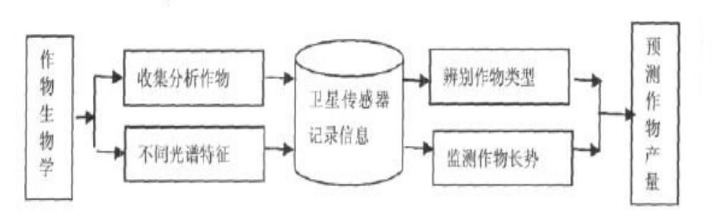

**图3-4 作物遥感估产原理框图**

目前遥感估产中最为有效的模式有2种：一是基于统计模型方法的遥感估产，其统计模型方法包括线性模型方法和非线性模型方法。线性模型方法在省级尺度，县级尺度，村级以及地块尺度下都有良好的应用。但是作物产量形成的机理通常表现为非线性；二是利用数据同化技术把遥感反演参数信息融入到作物机理过程模型之中，实现大面积作物生长状态及产量模拟的目的。

（1）基于植被指数-生物量关系模式

植被指数反映了绿色植物的叶子、植被冠层在不同生长阶段的光谱特征，通过与作物产量建立回归估算模型，是目前农作物产量估算的主流研究方法。基于植被指数-生物量关系模式的估产方程如下：

$y=a+bVI$ (5)

式中，y为某一农作物的单产，单位为kg/hm2，a为第一个系数，为回归方式的截距；b为系数2，为直线斜率；VI为选定的植被指数,由于农作物在不同的生长阶段对应的植被指数呈现不同的特征，所以在具体工作中需根据实际需求进行多次不同植被指数的实验从而选择最为合适的指数，必要的时候可综合几类植被指数的特点与产量建立回归模型，从而不断提高产量预测的精度（各类植被指数反演模型如下表3所示）。最后求得产量为 $y_{s}=yA$，其中，ys为该地区某农作物的总产量，单位为t；A则为某农作物的播种面积。

**表3- 2常用植被指数及计算公式**

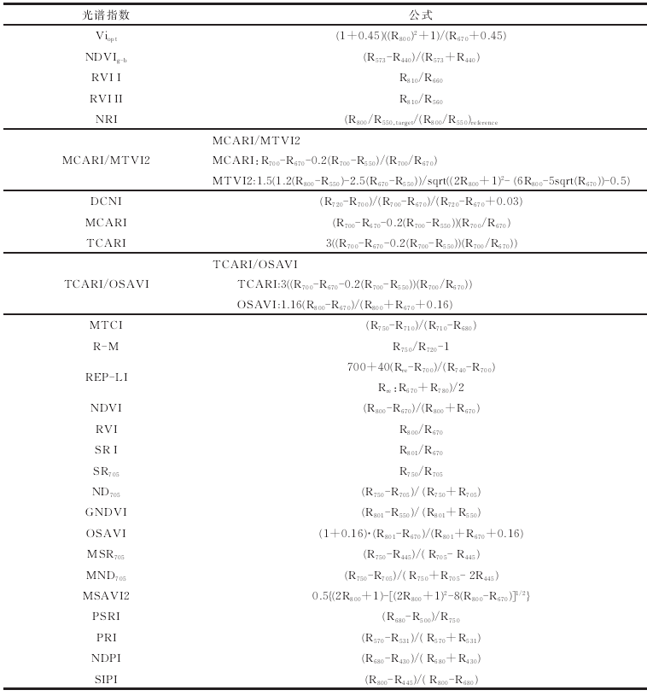

（2）遥感-地学综合模式

将气温、降水等地面统计资料引入模式，结合遥感信息、地形、植被信息进行综合建模，从而利用光谱检测综合模型实现作物产量估算。该方式包含更多的信息量，可以更加精确的反应植被的生物物理参数。该方式可建立统计模型有线性函数、幂函数、指数、对数等，回归的方法有一元回归、多元回归、逐步回归等。

植被纯第一性生产力( net primary productivity，NPP)指绿色植物在在成长过程中在一定时间、单位面积上所能积累的有机物干物质总量，简称NPP。植物的NPP反映了植物的生产能为及植物利用光能把生态系统中的碳元素固定为化合物的效率。而农作物的产量从宏观上讲可以看作NPP的一个部分，两者联系紧密，因此，通过采用特定模型来对 NPP 进行估算，为农作物产量估算提供了新的思路。现有的计算NPP模型计算法主要有: 统计模型法、过程模型法以及参数模型法，其中，过程模型法由于充分考虑了农作物的生理特征等因素，计算得的 NPP 更符合实际情况，从而应用最为广泛。CASA模型是过程模型的一类，该模型认为NPP计算结果依赖于农作物吸收的光合有效辐射量以及其光能转化率2个参数，其模型如下式所示。

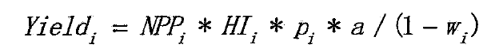 （6）

式中：Yieldi为作物单产量;ｉ代指农作物种类；HI为收获指数，即收获的能量占总体的比例；P为作物地上部分所占全部生物量的比例；ａ为Ｃ素含量与植物干物质量间转化系数；wi为种子含水量。

生长期内作物的生物量积累如下：

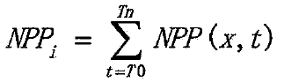 （7）

式中：t是作物生长期不同时段，以月为单位间隔；To是作物开始生长阶既Tn是作物收获阶段；Ｘ表示作物生长的空间位置。

NPP用CASA模型来求，由植被所吸收的光合有效福射（APAR）与光能转化率（Ｘ）两个因子确定。

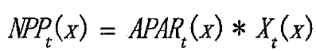 （8）

光合有效福射是由达到地面的太阳福射和光合有效箱射吸收比例（FPAR）两个变量决定：

 （9）

式中：SQL是太阳总福射：常数0.5表示植被所能利用的太阳辐射占总太阳辐的比例。

潜在光能利用率由最大光能利用率和溫度、水分胁迫因子决定：

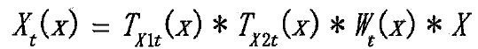 （10）

式中：TX1t(x)和TX2t(x)为温度胁迫因子；Ｗ为水分胁迫因子；Ｘ为最大光能利用率，相关研究表明计算农作物的NPP时采用的光能利用率可值为0.604Gc/MJ。

## 3.2 解决方案

3.1.1数据选择与预处理

（1）遥感数据选择与预处理

1）多源影像数据的选择

基于卫星遥感的农作物估产首先需要选择合适的数据源，目前已有的卫星遥感数据源有多种，根据传感器的不同，包括光学卫星遥感影像（如高分系列、资源系列卫星产品等）、SAR图像、红外影像、以及多源数据融合影像等；在数据的时相上，有单时相影像、多时相影像；在光谱的波段上，有单波段影像、多波段影像等。因此，在进行数据选取时，根据监测区的实际情况，充分考虑遥感影像的空间、时间、光谱分辨率以及成本预算进行数据选择。这里主要选择高分一号、高分二号和高分六号作为主要的遥感数据源。

高分一号（GF-1）卫星于 2013 年 4 月 6 日发射，是我国高分辨率对地观测卫星系统重大专项（简称“高分专项”）的首颗卫星。由中国航天科技集团公司所属空间技术研究院研制，于 2013 年 4 月 26 日搭载长征二号丁运载火箭成功发射。高分一号卫星配置了 2 台高分 PMS（PMS1、PMS2）相机（可获取2米的全色黑白图像、8米多光谱彩色图像（蓝、绿、红、近红外4个波段）以及多光谱和全色融合之后的2米真彩色产品）以及4 台宽幅WFV（WFV1-4）相机，可获取16米多光谱彩色图像（蓝、绿、红、近红外4个波段），同时成像的幅宽可达800公里左右。

GF-1卫星突破了多传感器图像拼接融合技术，高空间、多光谱与时间分辨率结合的光学遥感技术，高精度高稳定度姿态控制技术，5-8 年高寿命可靠卫星技术，高分辨率数据处理与应用等关键技术，填补了我国在高分辨率对地观测卫星的空白，对于推广国产遥感卫星数据应用，推动我国卫星工程水平的提升，缓解国内高分辨率遥感数据供应不足的压力，减轻对国外卫星数据的依赖，提高我国高分辨率数据自给率等方面具有重大战略意义。2018年3月31日，高分一号02、03、04卫星以“一箭三星”方式成功发射，成为我国首个民用高分辨率光学业务星座，也是国家民用空间基础设施规划的首批业务化应用卫星。其卫星主要技术特点如下：

①单星上同时实现高分辨率与大幅宽的结合，2m高分辨率实现大于60km成像幅宽，16m分辨率实现大于800km成像幅宽，适应多种至间分辨率、多种光谱分辨率、多源遥感数据综合需求，满足不同应用要求；

②实现无地面控制点50m图像定位精度，满足用户精细化应用需求，达到国内同类卫星最高水平。

**表3- 3 高分一号卫星参数**

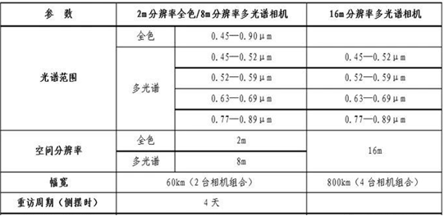

高分二号（GF-2）卫星是我国自主研制的首颗空间分辨率优于1米的民用光学遥感卫星，搭载有两台高分辨率1米全色、4米多光谱相机，具有亚米级的空间分辨率、高定位精度和快速姿态机动能力等特点，有效地提升了卫星综合观测效能，达到了国际先进水平。高分二号卫星于2014年8月19日成功发射，8月21日首次开机成像并下传数据。这是我国目前分辨率最高的民用陆地观测卫星，星下点空间分辨率可达0.8米，成像幅宽为45km，标志着我国遥感卫星进入了亚米级“高分时代”。设计具有180s内侧摆35°并稳定的姿态机动能力，能每天成像14圈、每圈最长成像15分钟，能实现69天内对全球的观测覆盖，及5天内对地球表面上任一区域的重复观测。主要用户为国土资源部、住房和城乡建设部、交通运输部和国家林业局等部门，同时还将为其他用户部门和有关区域提供示范应用服务。

**表3- 4高分二号卫星参数**

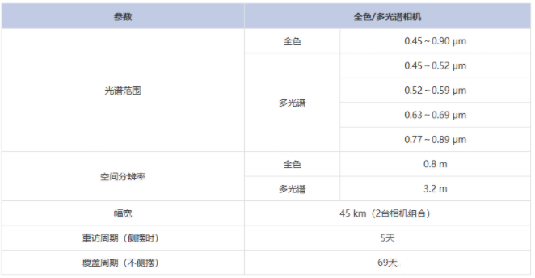

高分六号（GF-6）卫星于2018年6月2日发射成功，是我国首颗设置红边谱段的光学遥感卫星，同时具备高分辨率和宽幅盖相结合的高效成像能力。配置了1台高分辨率相机（2 米全色/8 米多光谱）和 1 台宽幅相机（16 米多光谱），GF6 在 GF-1 的基础上实现单相机大视场成像功能，新增 4 个谱段，性能指标进一步提高，并与高分一号卫星组网运行。高分六号还实现了8谱段CMOS探测器的国产化研制，国内首次增加了能够有效反映作物特有光谱特性的“红边”波段。

高分六号具有高分辨率、宽覆盖、高质量和高效成像等特点，能有力支撑农业资源监测、林业资源调查、防灾减灾救灾等工作，为生态文明建设、乡村振兴战略等重大需求提供遥感数据支撑。高分六号卫星与高分一号卫星组网实现了对中国陆地区域2天的重访观测，极大提高了遥感数据的获取规模和时效，有效弥补国内外已有中高空间分辨率多光谱卫星资源的不足，提升国产遥感卫星数据的自给率和应用范围。

**表3- 5 高分六号卫星参数**

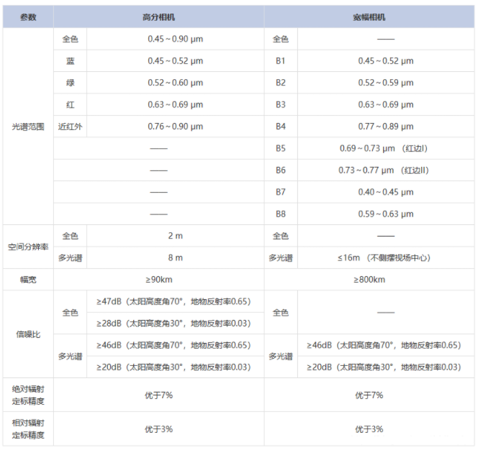

2）影像数据预处理

卫星在太空进行对地拍摄，其拍摄结果会受到大气湍流、宇宙空间电磁辐射、云雾水汽遮挡等因素的影响，因此对于定期获取到的覆盖监测服务区域的卫星遥感影像须先进行图像预处理后才能更好的使用。一般数据预处理包括：辐射定标、大气校正、几何校正、图像增强、影像裁剪等。

1）辐射定标

辐射定标是将传感器记录的数值量化 DN 值转换为绝对辐射亮度的绝对值（绝对定标）或与地表反射率、表面温度等物理量有关的相对值（相对定标）的过程。本研究依托 ENVI 5.3 环境，使用中国资源卫星应用中心提供的 GF-1/2/6外场绝对辐射定标系数，建立 卫星各载荷观测值与辐射亮度值的数值对应关系。数值关系如下：

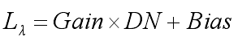 （11）

式中Lλ -卫星载荷观测值；

DN -辐射亮度值；

Gain -定标斜率；

Bias-定标截距。

其中，GF-1卫星各通道定标参数下表7所示，GF-2/6卫星各通道定标参数在中国资源卫星应用中心获取。

**表3- 6 GF-1 卫星各通道定标参数**

|  |  |  |  |
| --- | --- | --- | --- |
| 卫星载荷 | 波段号 | Gain | Bias |
| PMS1 | PAN | 0.1866 | -13.127 |
| band1 | 0.2082 | 4.6186 |
| band2 | 0.1672 | 4.8768 |
| band3 | 0.1748 | 4.8924 |
| band4 | 0.1883 | -9.4771 |
| PMS2 | PAN | 0.1878 | -7.9731 |
| band1 | 0.2072 | 7.5348 |
| band2 | 0.1776 | 3.9395 |
| band3 | 0.177 | -1.7445 |
| band4 | 0.1909 | -7.2053 |
| WFV1 | band1 | 0.1709 | -0.0039 |
| band2 | 0.1398 | -0.0047 |
| band3 | 0.1195 | -0.003 |
| band4 | 0.1338 | -0.0274 |
| WFV2 | band1 | 0.1588 | 5.5303 |
| band2 | 0.1515 | -13.642 |
| band3 | 0.1251 | -15.382 |
| band4 | 0.1209 | -7.985 |
| WFV3 | band1 | 0.1556 | 12.28 |
| band2 | 0.17 | -7.9336 |
| band3 | 0.1392 | -7.031 |
| band4 | 0.1354 | -4.3578 |
| WFV4 | band1 | 0.1819 | 3.6469 |
| band2 | 0.1762 | -13.54 |
| band3 | 0.1463 | -10.998 |
| band4 | 0.1522 | -12.142 |

2）大气校正

在对地光学遥感中大气影响是妨碍遥感定量化和应用的关键因素之一。遥感所利用的各种辐射能均要与地球大气层发生相互作用:或散射、或吸收，从而使能量衰减，并使光谱分布发生变化。大气的衰减作用对不同的波长的光是有选择性的，因而大气对不同波段的图像的影响是不同的。另外，太阳-目标-遥感器之间的几何关系不同，则所穿越的大气路径长度不同，使图像中不同地区地物的像元灰度值所受大气影响程度不同，且同一地物的像元灰度值在不同获取时间所受大气影响程度也不同。因此在进行辐射定标后需对影像进行大气校正从而消除大气和光照等因素对地物反射的影响，获取地物反射率、辐射、地表温度等真实物理模型参数。这里采用ENVI5.5 中的 FLAASH 模块对所获得的遥感影像进行大气校正，该模块输入辐亮度图像单位为mW/（cm2.sr.nm），因此首先将辐射亮度产品进行单位换算，并进行BSQ从存储格式到BIL或（BIP）存储格式的转换。输入参数包括几何参数用于确定相对于一个指定的地面点时，太阳、地面目标和传感器之间的空间几何关系，包括传感器高度、景中心经纬度、地面平均高程等。大气模式为Mid-Latitude Summer。大气参数如水汽含量和近地表温度参考大气模式默认值，大气校正的过程中还需要输入的参数包括图像中心经纬度，影像获取时间，气溶胶模式以及能见度等参数。利用FLAASH模块对影像进行大气校正，主要基于MODTRAN4的大气纠正模块，可获取较为精确的地物反射率。

3）几何校正

获取图像的时候难免出现几何失真，产生这种现象原因主要有：成像系统的非线性、摄像时视角的变换、被摄物体表面弯曲等。图像几何失真内在表现是像素点发生位移，外在表现为图像中物体扭曲、远近比例不协调等。解决这类失真的方法，称为几何校正。几何变换正是几何校正中的关键步骤，主要包括：图像平移、图像镜像变换、图像翻转、图像旋转和缩放等。例如，从卫星传输回来的图像，拼接成地球、月球及行星的航拍镶嵌地图时，就必须用几何变换。几何校正分两步进行：

a. 对图像像素进行重新排练，使像素回到正确位置上；

b. 调整回到正确位置上像素点的灰度值。

任何几何畸变都可以由非失真坐标系(x，y)变换到失真坐标系（x’，y’），其定义如下式所示：

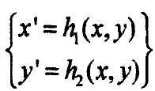 （12）

其中，h1(x，y)和h2(x，y)称为几何变换函数。对于线性失真，h1(x，y)和h2(x，y)可以写成：

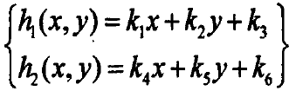 （13）

对于非线性失真，h1(x，y)和h2(x，y)可以写成：

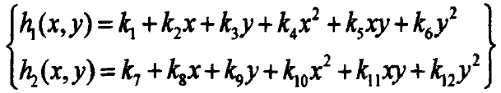 （14）

其中，ki（i=1，2，3，…，n）为方程的待定系数。

设f(x，y)是未发生失真的原始图像，g(x’,y’)是发生畸变后的失真图像。这一过程可以通过以下映射方程组表达，如下式所示：

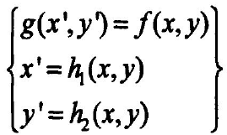 （15）

式15称作几何校正的基本关系式，由几何校正的基本关系可知，要还原得到原始图像f(x，y)，需要求得h1(x，y)和h2(x，y)，逆变换可得：

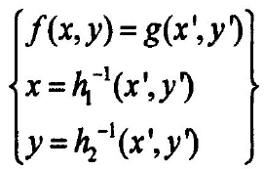 （16）

利用几何变换，校正一幅出现几何畸变的网格图，如下图所示：

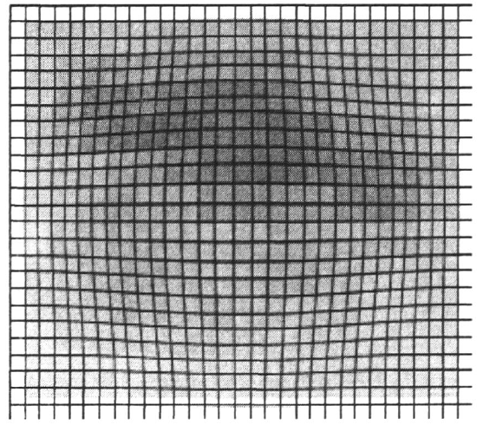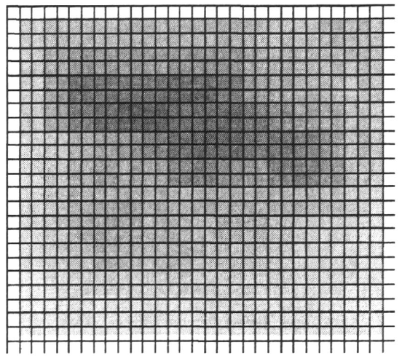

（a）原图 （b）几何校正后

**图3-5 几何校正效果图**

4）图像增强

图像在拍摄过程中容易受多种原因如镜头模糊、干扰、噪声等的影响，造成图像质量的下降。按照特定的要求突出一幅图像中的某些信息，同时削弱或去除某些不需要信息的处理方法，称为图像增强技术。

图像增强处理方法根据图像增强处理所在的空间不同，可分为基于空间域的增强方法和基于频率域的增强方法两类。空间域处理方法是在图像像素组成的二维空间里直接对每一个像素的灰度值进行处理，它可以是一幅图像内像素点之间的运算处理，也可以是数幅图像间的相应像素点之间的运算处理。频率域处理方法是在图形的变换域对图像进行间接处理。其特点是先将图像进行变换，在空间域对图像作傅里叶变换得到它的频谱按照某种变化模型（如傅里叶变换）变换到频率域，完成图像由空间域变换到频率域，然后在频率域内对图像进行低通或高通频率域滤波处理。处理完之后，再将其反变换到空间域。

大多数原始的遥感图像由于其灰度分布集中在较窄的范围内，使图像的细节不够清晰，对比度较低。为了使图像的灰度范围拉开或使灰度均匀分布，从而增大反差，使图像细节清晰，以达到增强的目的，通常采用直方图均衡化及直方图规定化两种变换。

①直方图均衡化(Histogram Equalization) 又称直方图平坦化，实质上是对图像进行非线性拉伸，重新分配图像象元值，使一定灰度范围内象元值的数量大致相等。这样，原来直方图中间的峰顶部分对比度得到增强，而两侧的谷底部分对比度降低，输出图像的直方图是一个较平的分段直方图，如果输出数据分段值较小的话，会产生粗略分类的视觉效果。这里介绍一种基于累积分布函数变换法为基础的直方图修正法。它可以通过对直方图进行均匀化修正，可使图像的灰度间距增大或灰度均匀分布、增大反差，是图像的细节变得清晰。

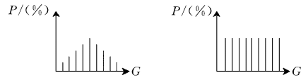

**图3-6 直方图均衡化**

上图所示就是直方图均衡化, 即将随机分布的图像直方图修改成均匀分布的直方图。基本思想是对原始图像的像素灰度做某种映射变换，使变换后图像灰度的概率密度呈均匀分布。这就意味着图像灰度的动态范围得到了增加, 提高了图像的对比度。另外,这种方法是可逆的, 如果已知均衡化函数, 就可以恢复原始直方图。

②所谓直方图规定化，就是通过一个灰度映像函数，将原灰度直方图改造成所希望的直方图。所以，直方图修正的关键就是灰度映像函数。直方图规定化是用于产生处理后有特殊直方图的图像方法。理想情况下，直方图均衡化实现了图像灰度的均衡分布，对提高图像对比度、提升图像 亮度具有明显的作用。在实际应用中，有时并不需要图像的直方图具有整体的均匀分布，而希望直方图与规定要求的直方图一致，这就是直方图规定化。它可以人为地改变原始图像直方图的形状，使其成为某个特定的形状，即增强特定灰度级分布范围内的图像。

5）影像裁剪

当遥感影像数据范围过大，而研究区只是一部分时，可以基于监测区的矢量数据对遥感影像进行裁剪处理，从而减少数据量，节省处理时间。这里主要采用ENVI5.3的Subset Data from ROIs工具对影像进行裁剪。

（2）气象数据获取预处理

项目所需的气象数据主要来自气象遥感卫星数据、中国气象数据网的气候资料月值数据集或者监测区气象站点实测资料包括、气温、降水、日照百分比等数据。

由于气象网和站点实测的数据基本是文本格式的数据，因此需要对其进行空间化。ARCGIS软件可以对多个变量数据进行空间插值，从而实现数据空间化，其代表插值方法有样条函数插值法、反距离权重插值法、和克里金（Kriging）插值法等。这里选择反距离权重插值法（IDW）对气象数据进行空间化处理。

反距离权重插值作为一种全局插值算法, 最初是由Shepard提出, 后来经过持续不断的改进发展。它的最重要的一个假设就是观测点对于插值点都会有局部影响, 任意一个观测点的值对插值点值的影响都是随着距离的不断增加而不断减弱的, 在估计插值点的值时, 假设距离估计插值点最近的N个观测点对该插值点有影响, 则这N个观测点对插值点的影响与它们之间的距离成反比关系. 因此更接近插值点的观测点将被赋予的权重更大, 而且权重的和为1。IDW的数学表达式如下:

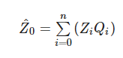 （17）

其中，0是点(x0,y0)处的估计值, Qi是估计插值点与观测点相对应的权重系数，n表示插值点的个数。权重系数Qi的计算是反距离加权算法的关键, 通常由下式给出:

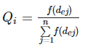 （18）

其中, n是已知观测点的数量, f(dej)表示已知观测点与插值点之间已知距离dej的权重函数, 最常用的一种形式是:

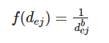 （19）

其中, b是合适的常数。当b取值为1或2时, 此时是反距离倒数插值和反距离倒数平方插值。

（3）其他数据

其他数据主要包括监测区的数字高程模型即DEM数据（可通过中国科学院计算机网络信息中心或地理空间数据云平台获取）、当地农作物的历史产量数据、以及相关作物物候统计信息（主要通过当地农业和统计等部门得到）等，除了上述数据之外，项目实施过程中还需要一些实地采样数据进行模型的修正和精度的验证。

3.1.2基于卫星遥感的农垦估产

首先根据研究区不同作物的关键物候期检索遥感卫星过境时间并基于监测区的气象条件制定监测区影像拍摄计划，构建多源遥感数据的协同获取方案并对获得的遥感数据进行定标、大气校正、几何校正等预处理；其次基于预处理后的卫星遥感影像资料，采用选择合适的算法进行作物种类识别和种植面积统计，并结合实地调查数据信息进行模型修正，从而提高识别精度；再次，基于多时相卫星遥感影像结合相关植被指数对不同农作物的长势情况进行动态监测，最后对相关遥感分析资料和地面统计资料进行综合建模从而估算作物的产量信息。整体技术流程如下图所示：

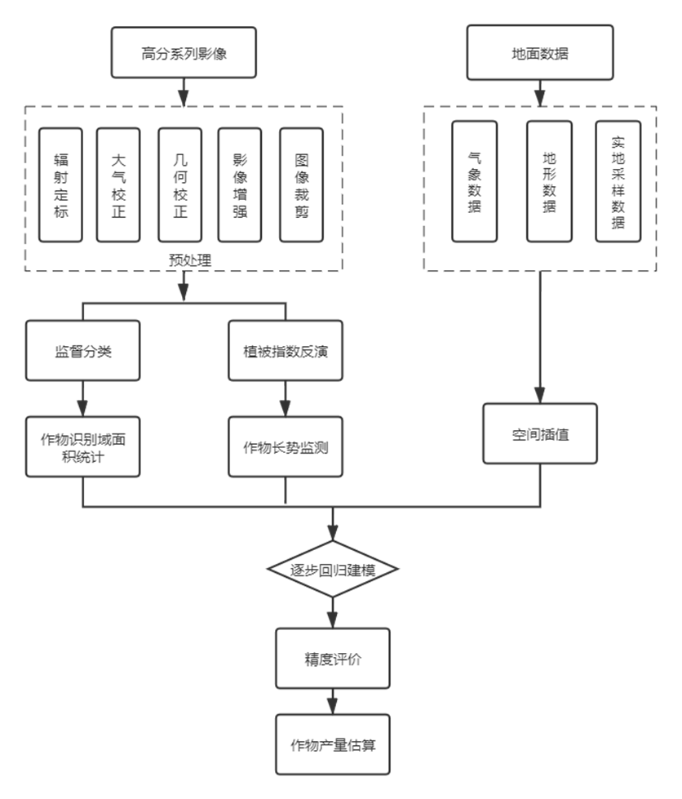

**图3- 7基于卫星遥感的作物估产技术流程**

（1）作物识别和面积统计

1）遥感图像分割

要进行遥感目标识别，首先需要进行遥感图像分割。图像分割是把图像分成若干个特定的、具有独特性质的区域并提取出感兴趣目标的技术和过程。灰度图像分割的方法多种多样，通常包含灰度阈值分割方法、基于边缘检测的分割方法、区域生长等。其中最简单的为灰度阀值分割方法，即选定一个分割阈值，将原图像中大于该阈值的像素保留，去除其余像素，或将小于该阈值的像素保留，去除其他像素。这种方法在实际应用过程中往往不能满足要求，尤其对于背景中有噪声污染的图像应用效果不佳。对于含有电力线的灰度图像，虽然在图像增强过程中背景噪声可以得到一定的抑制，但是余存的噪声仍然十分影响图像的分割效果。对于区域生长算法等区域分割算法，通常需要提前确定图像中目标区域的种子像素，这在含有电力线的灰度图像中也难以实现。因此对于这类图像，利用边缘检测方法进行图像分割会是一种较好的方案。

①一阶微分算子

数字灰度图像，图像灰度梯度矢量可表示为：

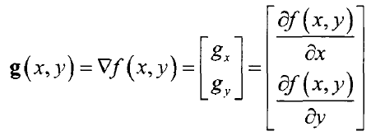 （20）

该矢量可由其对应的大小和方向矩阵表示为：

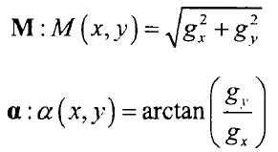 （21）

由于微分算法是一种局部数据处理算法，因此每个像素处的灰度梯度均由其邻域内的像素灰度决定，该过程可视为微分算子构造的模板在图像上滑动操作的结果，而不同的一阶微分算法具有不同的微分算子模板。如果用tp、ts分别表示Prewitt算子模板、Sobel算子模板，它们分别在ｘ、ｙ方向上用矩阵表示为：

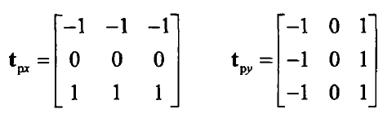 （22）

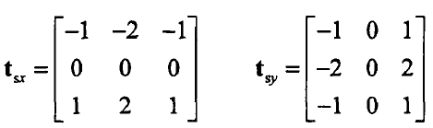 （23）

滑动窗口运算，计算出图像中除边界以外每个点的梯度大小M(x,y），然后由预先设定的阈值mth确定图像的边缘，即M(x,y）大于y阈值处的像素保留，其他的去除。Prewitt算子认为像素的灰度梯度应由其在；x、ｙ方向两侧的值按照等权均值决定，而Sobel算子认为在像素邻域中对应方向上的中间值具有更强的决定能力，因此在对应方向的中如处具有更高的权值。

②Canny算法

Canny算法是图像灰度一阶微分算法的改进方法。通常一阶微分算法都仅利用了梯度的大小作为边缘的判定条件，因此在边缘处往往会产生较多的伪边缘点。Canny算法认为在真实边缘处，其梯度值在边缘法线方向上应该取得最大值，同时边缘应该具有连续性。Canny算法的处理步骤可总结为：

1. 利用高斯滤波器平滑图像；
2. 利用Sobel算子计算图像的梯度大小及其方向角；
3. 在梯度方向上进行非最大抑制算法；
4. 设置双阈值，将图像分割为高阈值图像和低阈值图像；
5. 比较高阈值图像和低阈值图像，依据连通性准则连接边缘。

步骤c中将图像梯度方向按照角度分成四个方向，分别为0°、45°、90°、135°边缘，每个３×３邻域内都比较中心值在其对应梯度方向上其他两个值的大小，如果中也值为最大值则保留，否则中心值抑制，这样可以去除大量的为边缘点。步骤d是预先设定两个梯度大小阀值，其中高阈值为mthh，低阈值为mthl，将图像分割为如下两个边缘图:

 （24）

 （25）

步骤e中将高阈值图中所有的像素对应位置都标记为边缘点，再遍历ＥH中的所有点，利用８连通关系在低阈值图EL中确定最终的边缘点，这样就能够使边缘连续性大大增强。

影像分割尺度即对象异质性的阈值，决定着分割结果中最小对象的大小，直接决定着分割结果。分割尺度越小，获取的最小对象的面积越小，分割结果所包含的对象的数量则越大；反之，分割尺度越大，最小对象越大，分割结果中对象的数量就越小。在遥感目标识别和分类过程中，影像分割结果直接影响着辨别地物的性能，对检测精度有明显影响。分割尺度过大会造成较小尺度地物的欠分割，尺度过小又会造成较大尺度地物的过分割，而遥感影像上地物目标分布复杂，不同类型的地物相互混杂，很难寻找能够同时满足不同地物类型的分割尺度，因此，在实际情况中，需要寻找适合于不同地物的分割尺度，进行多个尺度的分割，以适应目标的特点。

2）特征提取与优化选择

遥感影像目标识别的基础和关键环节在于对目标构造合适的特征，用于正确、充分表征目标的同时，能够把目标与背景很好的区分开。特征提取是从原始图像像素到有区别的高维数据空间的映射。由于高性能目标识别通常是在特征空间中进行的，特征提取对于构建高性能的目标识别系统非常重要。

①特征提取

1. 几何特征

数据几何特征可以量化为经过矢量化后的各点坐标组成的协方差矩阵，如下式所示：

$S=\left(\begin{matrix}Var(X) & Cov(XY) \\ Cov(XY) & Var(Y)\end{matrix}\right)$（26）

式中，X、Y为对象的所有像元坐标组合成的矢量，Var(X)，Var(Y)为数据的方差，Cov(XY)是X，Y的协方差，设 eig1，eig2分别是矩阵的两个特征值，且eig1 > eig2，则影像的几何特征参数可表示为下表：

**表3- 7 影像几何特征参数**

|  |  |  |
| --- | --- | --- |
| 形状特征 | 计算公式 | 描述 |
| 面积（A） | 数据所有像素的总和 | 描述影像的大小 |
| 长宽比（r） | $$r=\frac{l}{w}=\frac{{eig}_{1}(S)}{{eig}_{2}(S)}$$ | 影像对象的细长度 |
| 长度（l） | $$l=\sqrt{A×r}$$ | 描述对象的大小 |
| 宽度（w） | $$w=\sqrt{\frac{A}{r}}$$ | 描述对象的大小 |
| 形状因子（s） | $$s=\frac{e}{4×\sqrt{A}}$$ | 描述对象光滑度，值越小越光滑；反之，分形度越高。 |
| 密度（d） | $$d=\frac{\sqrt{n}}{1+\sqrt{Var\left(X\right)+Var(Y)}}$$ | 描述对象紧凑度，值越高，密度越大，形状与正方形越相似 |

1. 光谱特征

光谱特征能够直观反映影像信息，在传统目标识别方法中一直发挥着重要作用。地物光谱特征主要包括影像各个波段的灰度值，即蓝（Blue），绿（Green），红（Red）和近红外（NIR）波段及通过波段建模得到的类似NDVI、NDWI的代表特定类别的指数信息。另外，地物光谱特征还包括：均值、亮度、标准差、贡献率等，部分光谱特征参数描述如下表所示。

**表3- 8 影像光谱特征参数**

|  |  |  |
| --- | --- | --- |
| 光谱特征 | 计算公式 | 描述 |
| 均值 $\overline{C_{L}}$ | $$\overline{C_{L}}=\frac{1}{n}×\sum_{i−1}^{n}{\overline{C_{Li}}}$$ | 影像对象内所有像元值的算术平均值 |
| 亮度b | $$b=\frac{1}{n_{L}}×\sum_{i=1}^{n_{r}}{\overline{C_{i}}}$$ | 每个影像对象各波段均值的平均值 |
| 标准差 $σ_{r}$ | $σ_{r}$ = $\sqrt{\frac{1}{n−1}×\sum_{i=1}^{m}{{(C_{ri}−\overline{C_{r}})}^{2}}}$ | 影像对象内所有像素的图层值的标准差，用以反映影像对象各波段数据的离散情况 |
| 贡献率 $r_{L}$ | $$r_{L}=\frac{\overline{C_{l}}}{\sum_{i=1}^{n_{r}}{\overline{Ci}}}$$ | 影像对象第L层的平均值与所有光谱层的平均值和的比值，通过对象比率可增强地物波谱的差别 |

1. 纹理特征

纹理是灰度在空间中变化的反映，可独立于颜色表现地物的同质性，目前，地物灰度共生矩阵是一种常用的用于提取影像纹理特征信息的方法，它对影像中的纹理特征具有较好的判别能力。灰度共生矩阵是在估计图像的二阶组合条件概率密度的基础上建立起来的，它反映了图像灰度关于方向、相邻间、变化幅度的综合信息。纹理特征可区分光谱信息相似的地物，针对建设用地、裸地等光谱信息存在重合的土地利用类型，纹理信息可以作为重要的参数，建设用地的纹理分布规则细腻，区域集中，而裸地的纹理不规则，边界不清晰，纹理是面向对象信息提取区分光谱信息相同地物的有效方式。

②特征优化选择

遥感影像分割后的对象构成了层次网络，包含光谱、纹理、形状等多种特征，为影像的处理提供了基本分析对象和语义级的特征。后续分类过程中，如果特征变量太多，不仅增加计算负担，还可能造成“维灾难”，即随着特征维数的增加，分类精度会上升到一定程度后会开始下降，因此在将特征应用到分类规则之前，应该先对特征进行优化选择。

1. 特征选择原则

特征选择可以理解为从大量无序的特征变量中选择出最优的特征子集，这个特征子集能使分类的性能最优。首先，按某种标准计算初始特征对影像分类的增益性，特征的增益性一般用实数值表示，按增益性从大到小进行排序；然后，依据不同的选择策略组合成新的特征集，从现有的特征变量中挑选出最佳特征子集或是将现有特征变量中最不重要的特征删除；最后，按照评价函数再对选择的特征子集进行反复检验直到评价符合标准。影像后续的分类工作将依据选择出来的特征集进行。

特征优化选择的最终目的是使得选取出来的特征集和目标地类的相关性最大，特征之间的信息冗余性最小，同时使得分类规则的计算效率最快，并使分类模型可以推广到同类影像的面向对象分类中。

特征选取的原则随研究目的和应用要求不同而不同。假设样本数据中包含的所有特征为T，优选出来的特征集为E，对优选特征集的评价标准为J(E)。从特征集T中优选出的特征子集E，一般遵循以下三个原则之一：

1. 筛选特征子集E包含较为全面的信息，选择过程中尽量不丢失信息，即E对应的J(E)最大，这种算法一般适用于分类类别较少的情况；

2. 筛选特征子集E包含的信息需要满足特定的条件，一般表现为J(E)大于给定阈值J0，这种算法一般适用于类别比较复杂，而特征变量有限的情况；

3. 筛选特征子集E包含的信息满足分类要求，同时，E的维数不能太大，即在筛选特征子集的维数和信息量间选择一平衡值，即E中特征维数尽量少且J(E)尽量大，一般适用于数据蕴含丰富特征而且分类类别较为复杂的情况。

这三种原则体现了特征选择不同的侧重点，J(E)是评价特征选择是否合理的重要因素，它可以釆用多种形式进行量算，譬如以分类后的精度、条件概率的分布或信息熵等。

1. 特征优化选择过程

刘华文运用信息论的统计方法提出了动态互信息的特征选择算法，该方法随着特征变量的维数增加，计算越来越复杂，而且方法的有效性会下降。这里应用信息论的方法对特征与类别、特征与特征之间的相关性进行计算，选择出和类别相关性高、信息冗余性低的特征集。

假设S为样本对象，T为候选特征，C为土地类型，E为选择的特征集，E初始为空集。针对土地类型的特征优化选择过程如下：

1. 统计所有特征和土地类型的互信息I(T;C)，并根据互信息从大到小进行排序；

2. 选择出与C互信息最大的特征T0；将T0从T中转移到E中；

3. 将T0能正确辨别的样本对象从S中剔除；

4. 从佘下的特征集中选出与C互信息最大的特征Ti，计算Ti与前一选择特征Ti-1的互信息，统计以下评价标准函数：

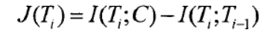 （27）

如果J(Ti)在阈值范围内，则将Ti从T中转移到E中，并将Ti正确辨别的样本对象从S中剔除。依据此步骤循环操作，直到S集为空或T集为空。

在选出特征集后，将其用于后续的影像分类，检验分类结果的精度，如果精度不符合预定义要求，则对S和T进行调整，再按以上步骤重新选择特征集。

3）作物识别和面积统计

①作物种类识别

作物识别需要对遥感影像进行逐像素标注，通过统计全图各像素的类别情况，得到各类地物的聚集状态、分布位置、数量等信息，从而得到相关目标有用信息。传统的机器学习方法能够完成遥感影像地物标注的功能，但仍存在性能上的缺陷，不能满足遥感影像智能产品的生产需求。近年来取得重大突破的深度卷积神经网络，在影像的识别、标注等领域有性能上的重大突破，使得遥感影像智能产品的批量生产成为了可能。

卷积神经网络是在 Hubel 等人对猫的视觉皮层中细胞的研究基础上，通过模拟生物大脑皮层结构而特殊设计的含有多隐层的人工神经网络。卷积神经网络通常由卷积层、池化层、全连接层和输出层组成。典型的卷积神经网络结构下如图所示。

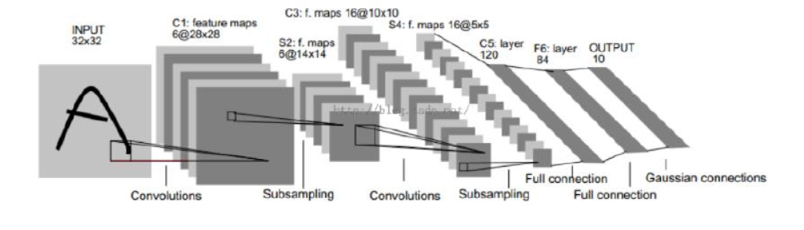

**图3- 8 LeNet-5 网络结构**

全卷积神经网络（FCN）是卷积神经网络的一种，由于其端到端的对图像进行识别，同时可以输出同大小的识别结果图，因此适合遥感影像的智能提取。这里采用DeepLab模型，同时对该全卷积神经网络和全连接的条件随机场算法进行改进，将检测精确度进一步提升。

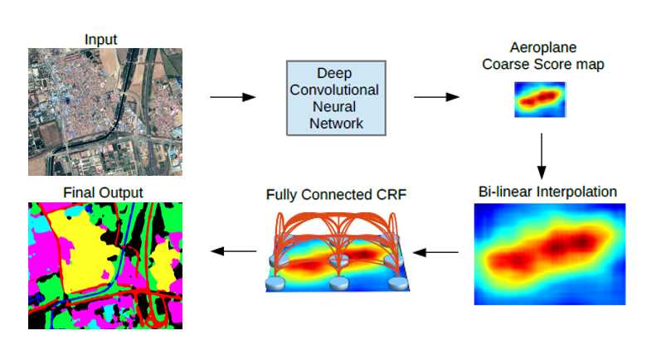

**图3- 9 Deeplab模型图**

该模型的主要特点如下：

增加输出热度图尺寸。由于FCN模型中存在32倍下采样，即便是在输入时对图像周围添加100个像素宽的填充区，也使得输入是500x500时，输出热度图的大小仅有16x16，严重丢失图像的空间信息。而DeepLab则是将FCN中第4和第5个下采样层的步长从2改为1，填补操作的宽度均为1，使得整个模型的下采样倍数降为8倍。这样，在输入是500x500时，输出为65x65。这样做能够减少空间信息损失，提高模型精度。该模型结构如下表：

**表3- 9 Deeplab模型结果**

| 层组名称 | 层号 | 类型 | 卷积核个数/下采样步长 | 卷积核大小/下采样区域 |
| --- | --- | --- | --- | --- |
| conv1 | 1-2 | 卷积层 | 2x64 | 3x3 |
| maxpool | - | 最大下采样层 | 2 | 3x3 |
| conv2 | 3-4 | 卷积层 | 2x128 | 3x3 |
| maxpool | - | 最大下采样层 | 2 | 3x3 |
| conv3 | 5-7 | 卷积层 | 3x256 | 3x3 |
| maxpool | - | 最大下采样层 | 2 | 3x3 |
| conv4 | 8-10 | 卷积层 | 3x512 | 3x3 |
| maxpool | - | 最大下采样层 | 1 | 3x3 |
| conv5 | 11-13 | 卷积层 | 3x512 | 3x3 |
| maxpool | - | 最大下采样层 | 1 | 3x3 |
| avepool | - | 平均下采样层 | 1 | 3x3 |
| conv6 | 14 | 卷积层 | 1x1024 | 3x3 |
| conv7 | 15 | 卷积层 | 1x1000 | 1x1 |

利用全卷积神经网络的自主学习功能区分不同目标的有效特征，并对遥感影像不同作物目标特征进行像素级的精细化场景标注，收集各类作物样本信息并建立样本库，然后基于样本库进行样本训练与机器学习，并结合人工实地确认进行作物类型修正与模型参数调整，不断提高作物自动识别精度。

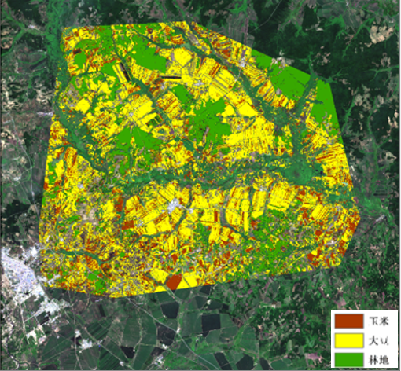

**图3- 10 基于卫星遥感的作物识别案例**

②作物面积估算

在进行大面积作物种类遥感识别之后，可利用监测区某作物的像元总个数与单个遥感影像的像元大小进行相乘，即可得到此类作物的种植面积，同时，也可借助ArcGIS的相关空间统计分析功能进行不同作物类型的面积统计，从而掌握不同作物的种植面积。

（2）作物长势监测

传统物候学观测虽具有时间序列长的优势，但其只是少数站点对少数物种进行，因此缺乏区域代表性；随着科学技术的发展，基于卫星遥感影像来研究农作物生长状况已成为热门。植被状态指数（VCI）是应用最为广泛的一种卫星遥感监测农作物长势指数，许多研究和业务应用结果表明 VCI 对长势监测有较好的反映，植被状态指数（MVCI、RMNDVI、RPNDVI）是美国农业部目前应用的植被状态监测系统利用 Zhengwei, Genong (Eugene) Yu 等提出的植被状态指数，避免了因为高时间分辨率的时间序列遥感数据的空间分辨率较低，混合像元现象严重影响农作物长势监测结果。在实际工作中需根据监测区的实际情况进行试验从而选取合适的指数。这里主要选择 5 类典型的植被态指数（NDVI、VCI、MVCI、RMNDVI、RPNDVI）进行农作物长势监测的研究，结合中国科学院遥感与数字地球研究所开发设计的作物长势监测系统的分级标准，进行长势分级，一共分为 5 级：长势极差、长势差、长势正常、长势好、长势特别好。

1）长势监测指数处理流程

通过 5 类植被状态指数，可以综合反映农作物生长状态的时间和空间变化，通过年际间和年内间相同地点或不同时间植被状况指数的数值大小与预设的长势级别阈值范围，来确定农作物长势，通过空间分布图来展示农作物长势情况，统计研究区域的农作物生长情况，然后根据长势级别来判断当年作物长势好坏，进行农作物长势状况评价。长势指标监测处理流程，首先读取遥感影像的NDVI值，对数据进行规格化，得到当前 NDVI 数值，以及历史影像数据全部的NDVI 值，根据 4 类植被状态指数，进行计算数据集中历史数据的最大值、最小值、平均值、中值，然后调取VCI、MVCI、RMNDVI、RPNDVI 参数，进行长势监测指标值计算。指标监测处理流程如下图所示：

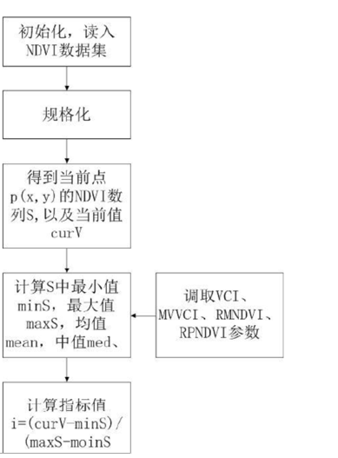

**图3- 11 长势监测指标处理流程**

2）NDVI归一化植被指数

归一化植被指数（Normalized Difference Vegetation Index，NDVI）是最常用的植被指数，也是现今农业遥感领域应用最为广泛的一种植被指数，它由Rouse 等人于1973年提出，被定义为近红外波段与可见光红波段数值之差和这两个波段数值之和的比值，其计算公式见4.1.2的式1。

NDVI取值范围是（-1，1），该正数值越大表示农作物长势越好。一般而言，地表植被的 NDVI 值在0.2 到 0.8 之间，且值越高，植被特征越明显。由于NDVI和作物在地表分布的密度有着显著的线性相关关系，因此成为反映地表作物对地面覆盖程度、自身生长情况和生物量最好的一种指标。此外，由于NDVI 是经过归一化处理所得，在一定程度上消除了大气辐射、传感器偏角、太阳高度角等因素的干扰，增加了对农作物的反应能力。因此，NDVI 归一化植被指数在遥感监领域里非常广泛。

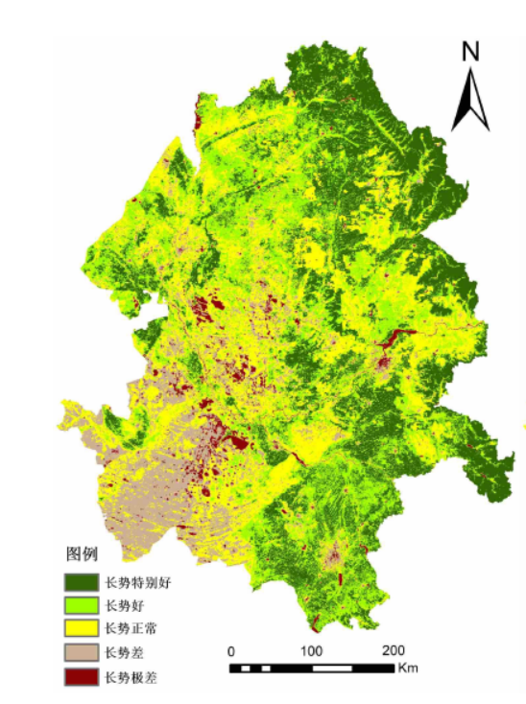 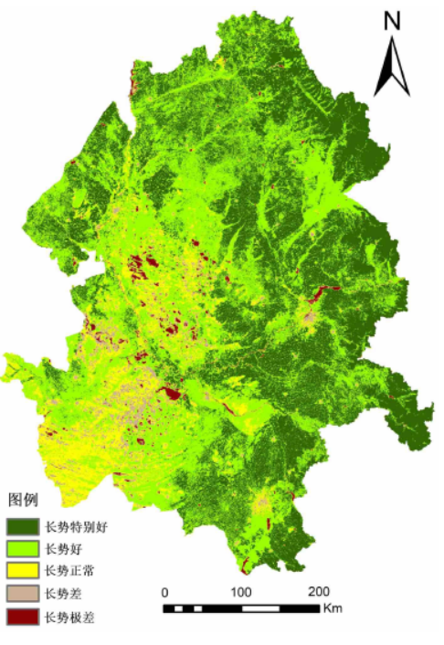

(a)6月26日 (b)9月29日

**图3- 12 2018年某地NDVI 指数对比案例**

3）VCI 植被状态指数

植被状态指数VCI可根据4.1.2的式4计算得到。其中，其最小值阈值（NDVImin）是0.15，用于代表无任何植被生长的裸土NDVI的值，通过设置这一阈值，排除了耕地被水体(灌溉后)、雪(降雪后)覆盖时造成 NDVI 过低（负值）的影响。根据所述最佳植被状况指数 VCI 的数值大小与预设的级别阈值范围，确定当前农作物的长势情况。为了科学直观进行数据输出，这里将级别阈值设置为 5 级分别如下：

第 1 级：VCI<0.12，表明农作物长势低于前 N 年平均水平，属于长势极差；

第2级：0.24>VCI≧0.12，表明农作物长势略低于前 N 年平均水平，属于长势差；

第3级：0.46>VCI≧0.24，表明农作物长势持平于前N 年平均水平，属于长势正常；

第4级：0.71>VCI≧0.47，表明农作物长势略高前N年最佳长势水平，属于长势好；

第5级：1≧VCI≧0.71，表明农作物长势超过前N年最佳长势水平，属于长势特别好。

根据计算得到的最佳植被状况指数VCI 的数值，确定其处于哪个级别阈值范围内，从而确定处于哪个级别，根据所在的级别，可以确定作物的长势情况。当最佳植被状况该指数为0时，表示作物状况和历史同期最差水平相同；为0.5表示作物状况和历史同期最好水平相同；等于1表示当前监测期作物状况超越历史最佳水平。通过指数 VCI对不同时段长势级别分级，观察空间分布图，可以得到该时段的长势情况，从而对监测区作物长势监测进行综合分析。

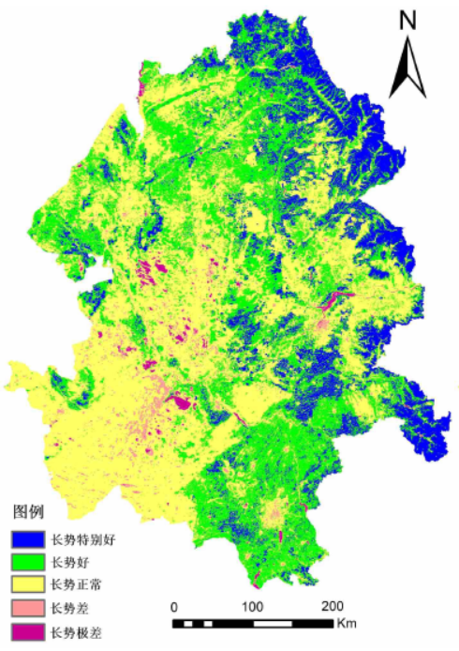 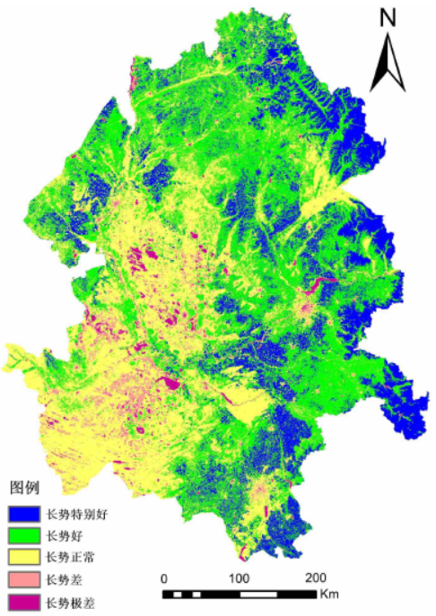

(a)6月26日 (b)9月29日

**图3- 13 2018年某地VCI 指数对比案例**

4）MVCI植被状态指数

根据以下计算公式（见式28），可获得在所述监测区域内，计算得到生育期内农作物最佳植被状况指数MVCI：

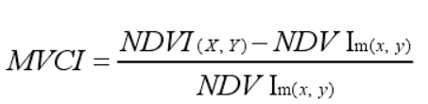 （28）

其中，上述NDVIm为历史年份生育期内的植被指数平均值合成与 0.15 比较大小后，取的两者间的较大值作为前 N 年同期 NDVI 平均值(NDVIm)。最小值阈值是0.15，用于代表无任何植被生长的裸土NDVI 的值，通过设置这一阈值，排除了耕地被水体（灌溉后）、雪（降雪后）覆盖时造成NDVI 过低（负值）的影响。植被状况指数MVCI 的数值大小与设置的级别阈值范围，确定当前农作物的长势情况。为了科学直观进行数据输出，将级别阈值设置为5 级分别如下：

第1级：MVCI≦-25%，表明农作物长势低于前N 年平均水平，属于长势极差；

第2级：-5%≧MVCI>-25%，表明农作物长势略低于前N 年平均水平，属于长势差；

第3级：5%≧MVCI>-5%，表明农作物长势持平于前N 年平均水平，属于长势正常；

第4 级：15%≧MVCI>5%，表明农作物长势略高前 N 年最佳长势水平，属于长势好；

第5 级：25%≧MVCI>15%，表明农作物长势超过前N 年最佳长势水平，属于长势特别好。

根据计算得到的最佳植被状况指数MVCI的百分数，确定其处于哪个级别阈值范围内，从而确定处于哪个级别，根据所在的级别，可以确定作物的长势情况。当最佳植被状况该指数为0时，表示作物状况和历史同期最差水平相同；等于 25%表示当前监测期作物状况超越历史最佳水平。通过指数MVCI长势级别设定，观察空间分布图，可以得到该时段的长势情况，对监测区作物长势进行综合分析。

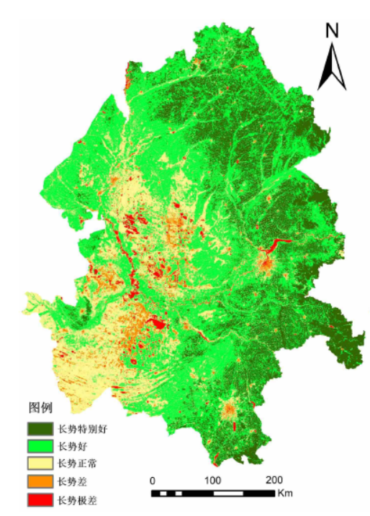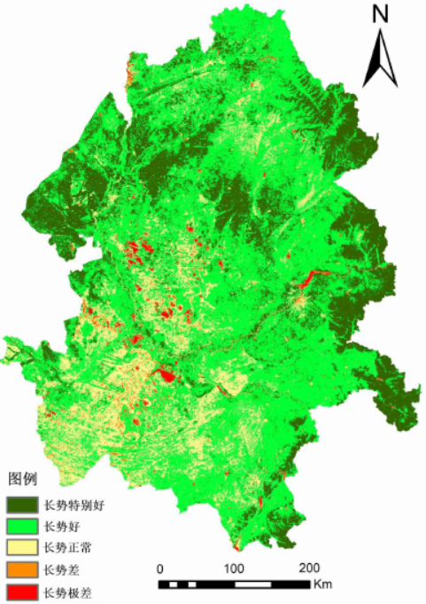

(a)6月26日 (b)9月29日

**图3- 14 2018年某地MVCI指数对比案例**

5）RMNDVI植被状态指数

根据以下计算公式（见式29），可获得在所述监测区域内，计算得到生育期内农作物最佳植被状况指数RMNDVI：

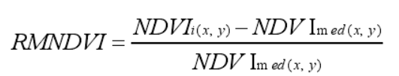 （29）

式中，NDVI为当前年份生育期内植被指数数据进行某一时段的值，而 NDVImed 为历史年份生育期内的植被指数中值合成与0.15比较大小，所取的两者间较大的值。为了科学直观进行数据输出，将级别阈值设置为5 级，这里RMNDVI级别阈值设置同MVCI的阈值设置。

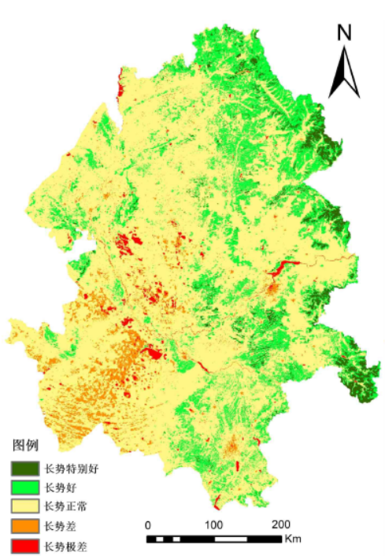 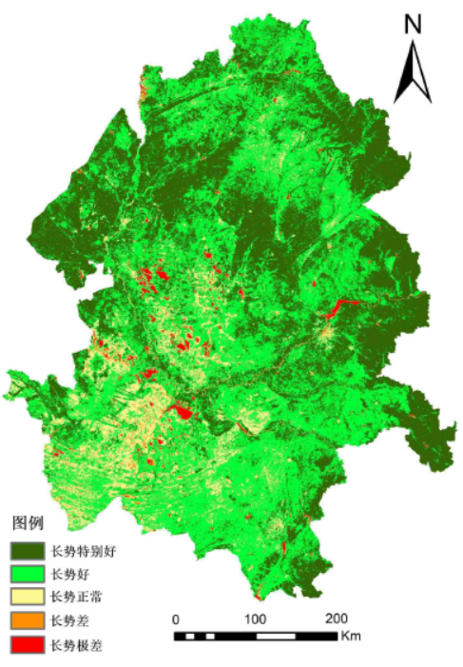

(a)6月26日 (b)9月29日

**图3- 15 2018年某地RMNDVI指数对比案例**

6）RPNDVI植被状态指数

根据以下计算公式（见式30），可获得在所述监测区域内，计算得到生育期内农作物最佳植被状况指数RPNDVI：

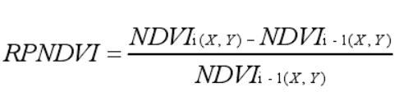 （30）

式中，NDVI为当前年份生育期内植被指数数据进行某一时段的值，而NDVIi-1为前一年生育期内同时段的植被指数与0.15比较大小，所取的两者间较大的值。为了科学直观进行数据输出，将级别阈值设置为5 级，这里RPNDVI级别阈值设置同MVCI的阈值设置。

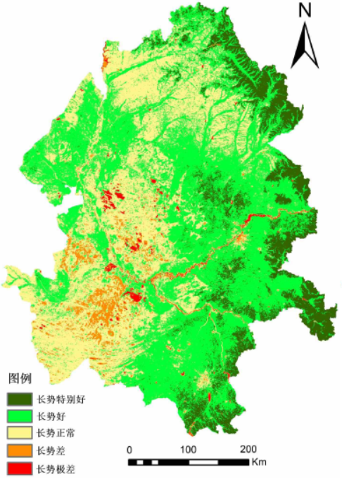 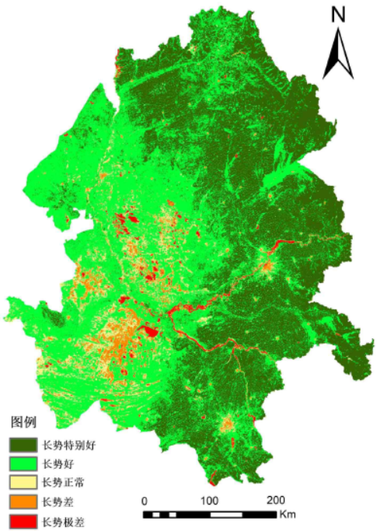

(a)6月26日 (b)9月29日

**图3- 16 2018年某地RPNDVI指数对比案例**

（3）作物产量估算

1）多元逐步回归

作物最终产量是由作物的整个生长过程决定的。利用遥感技术进行农作物估产，主要根据作物不同生育期的光谱特征，进行作物种类识别、长势监测和产量预测。因此，这里通过将卫星遥感的作物种类识别和面积统计结果，结合作物在不同时段的长势情况以及地形坡度和气温降水等栅格插值数据进行多元逐步回归综合建模，最终实现作物估产。

当采用多元回归进行建模时要输入的解释变量有很多，但是无法确定哪些可能是干犹变量或者多个变量间是否相互独立以此会造成模型的不准确，因此，为了得到最优模型需要利用逐步筛选变量的逐步回归方法（multiple stepwise regression，MSR）确定最终的解释变量。逐步线性回归的过程如下：首先，将所有的自变量都引入模型，用单个自变量对因变量做简单的线性回归，以对因变量最显著的自变量得到的回归方程为基础，分别将每个变量逐步地选入模型，通过Ｆ检验和ｔ检验确定自变量对因变量的贡献率大小，在此基础上剔除不显著变量，依次类推，直到没有虽著的解释变量能够入选也没有变量可以剔除。至此，整个逐步回归过程结束。逐步线性回归过程中，每次都保留系数显著水平最高的那个变量，剔除不显著的变量，通过多次选入和剔除的方式确保每次引入回归方程中的变量都是显著的，并且引入的各自变量间又不存在严重的共线性，因此可以最大程度地保证得到的回归方程是最优的。

最终得到的估产模型公式为；

$Y=a∗X_{1}+a_{1}∗X_{2}+a_{2}∗X_{3}⋯+a_{n}∗X_{n}$（31）

式中，Ｙ为作物亩产值，Ｘ1、Ｘ２…Ｘn为参与建模的自变量。

共线性是否严重可通过以下４个指标来判断：

①容忍度（Tolerance）：某个自变量的容忍度用１减去该自变量与其他因变量相关系数的平方值的差来表示。容忍度越小，则说明该自变量与被其他自变量的相关性越高，共线性越严重。一般认为当容忍度小于0.1时，共线性非常严重。

②方差膨胀因子（Variance Inflation Factor，VIF）：与容忍度成反比例关系，是容忍度的倒数，容忍度值越小，方差膨胀因子的值越大，共线性越严重。通常情况下该值大于10时，说明变量间的多重共线性非常严重。

③特征根（Eigenvahie）：本质是对模型中的所有的自变量及常数项进行主成分分析，一般认为值越接近于０，共线性越严重

④条件指数（Condition Index）:是指当前最大的主成分与主成分比值的算术平方根。因此第一个主成分相应的条件指数值总是为１。一般认为若该值＞30时，则多重共线性很严重。

2）作物估产模型建立

对遥感植被指数、DEM、各物候期的气温降水等相关信息结合遥感作物识别和作物长势情况等建模因子分别进行共线性诊断，并利用多元线性逐步回归的方法分别进行作物估产，从而获得估算方程中各变量的系数。如果实验中样本数较少，则可利用“留一法”进行交叉验证建模，即第一次建模时使用除序号为１的样本以外的2、3个样本作为建模样本，进行建模得到预测模型，然后将预留的１号样本作为检验样本代入模型得到产量预估值，依次类推，重复上述过程24次，直到所有的样本都参与检验。

3）模型评价

为了对模型的精度进行评价，可将上述各变量模型中交叉验证的到的R2平均值和RMSE平均值以及及总体相对误差（Rs）和预估精度（P）作为评价模型预测能力的指标，其中Rs和Ｐ的计算公式如下：

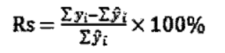 （32）

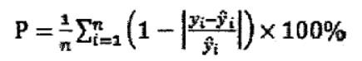 （33）

式中，yi为实际测量值， ${\hat{y}}_{i}$ 为模型预估值；ｎ为样本数。

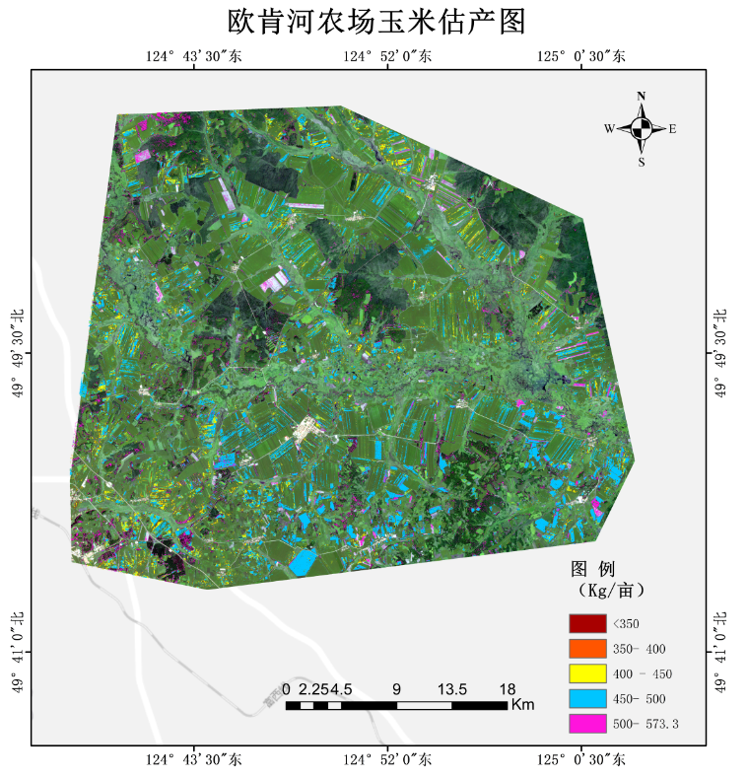

（a）玉米遥感估产分布

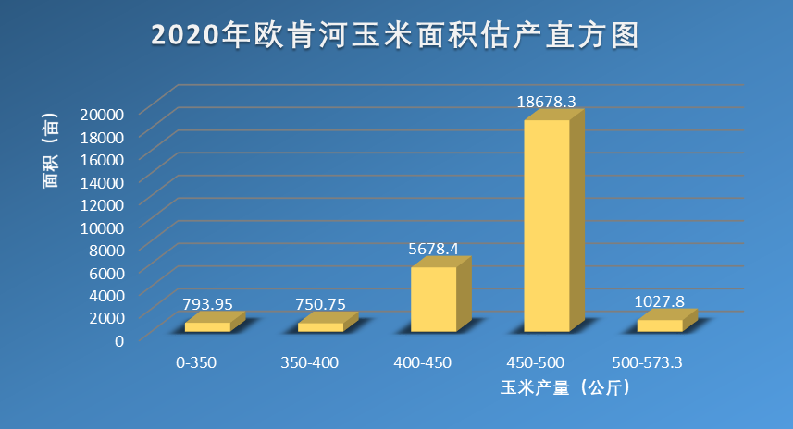

（b）玉米种植产量统计

**图3- 17基于卫星遥感的某地玉米估产案例**

由于作物在不同生育期内不同营养器官发育状态也不同，其对最终的产量影响也不同，因此在实际工作中需通过对估产模型中各影响因子在不同阶段内的具体情况进行分析，并根据情况进行相应的模型修正从而提高该阶段的估产精度。